Министерство науки и высшего образования Российской Федерации

НАЦИОНАЛЬНЫЙ ИССЛЕДОВАТЕЛЬСКИЙ ЯДЕРНЫЙ УНИВЕРСИТЕТ «МИФИ»

ИНСТИТУТ ЯДЕРНОЙ ФИЗИКИ И ТЕХНОЛОГИЙ

КАФЕДРА ТЕОРЕТИЧЕСКОЙ И ЭКСПЕРИМЕНТАЛЬНОЙ ФИЗИКИ

ЯДЕРНЫХ РЕАКТОРОВ

На правах рукописи

УДК 613.648.4

Юшин Илья Маркович

ВИЗУАЛИЗАЦИЯ ФОНА ГАММА-ИЗЛУЧЕНИЙ В ДОПОЛНЕННОЙ РЕАЛЬНОСТИ

Выпускная квалификационная работа специалиста

Направление подготовки

14.05.01 Ядерные реакторы и материалы

|  |  |  |  |
| --- | --- | --- | --- |
| |  | | --- | | Выпускная квалификационная  работа защищена  «31» января 2021 г. | | Оценка _____________ | | Секретарь ГЭК _____________ | |
|  |
|  |

г. Москва

2021

|  |  |  |  |  |  |  |  |
| --- | --- | --- | --- | --- | --- | --- | --- |
| ПОЯСНИТЕЛЬНАЯ ЗАПИСКА  ПО ВЫПУСКНОЙ КВАЛИФИКАЦИОННОЙ РАБОТЕ   НА ТЕМУ:  ВИЗУАЛИЗАЦИЯ ФОНА ГАММА-ИЗЛУЧЕНИЙ В ДОПОЛНЕННОЙ РЕАЛЬНОСТИ | | | | | | | |
| Студент | | | | |  | Юшин Илья Маркович | |
|  | | | | |  |  | |
|  | | | | |  |  | |
| Руководитель выпускной квалификационной работы | | | |  | | Тихомиров Георгий Валентинович | |
|  | | | |  | |  | |
|  | | |  | | |  | |
|  | | |  | | |  | |
| Рецензент |  | | | | | Петров Петр Петрович | |
|  |  | | | | |  | |
|  |  | | | | |  | |
| И.о. зав. каф. | |  | | | | | Гераскин Николай Иванович |

|  |  |
| --- | --- |
| Специальность  (направление) 14.05.01 | Группа С16-101 |
|  | «Утверждаю»  и.о. зав. каф.  __________ Гераскин Николай Иванович  (подпись)  (фамилия, имя, отчество) |

**ЗАДАНИЕ НА ДИПЛОМНЫЙ ПРОЕКТ**

**(выпускную квалификационную работу ВКР)**

1. Фамилия, имя, отчество студента

Юшин Илья Маркович

1. Тема проекта (ВКР)

Визуализация фона гамма-излучений в дополненной реальности

1. Срок сдачи студентом готового проекта

до 24 января 2021 года

1. Место выполнения проекта

НИЯУ МИФИ

1. Руководитель проекта Тихомиров Георгий Валентинович, зам. директора, ИЯФИТ

(фамилия, имя, отчество, должность, место работы)

__________________________________________________________________

1. Цель работы: исследование предпосылок, положений и методах соблюдения радиационной безопасности и создание Android-приложения дополненной реальности для уменьшения влияния гамма-излучения на работников атомной промышленности, в которой визуализируется радиационный фон помещения на примере зала подкритических стендов НИЯУ МИФИ. Обоснование необходимости подобных технологий в образовательных программах для студентов-ядерщиков и для укрепления радиационной безопасности.
2. Задание:

а) литература и обзор работ, связанных с проектом

1. PANDA. Пассивный неразрушающий анализ ядерных материалов. Справочник / Райлли Д., Энсслин Н., Смит Х., Крайнер С. Отчет Комиссии США по ядерному регулированию NUREG/CR-5550. Перевод с английского, ВНИИА, 2007

2. Крючков Э.Ф., Юрова Л.Н. Теория переноса нейтронов: Учебное пособие. – М.: МИФИ, 2007. – 272 с.

3. Дубовиченко С.Б., Термоядерные процессы Вселенной. Алматы: А-три, 2011. – 402 с.

б) расчетно-конструкторская, теоретическая, технологическая часть

Построение облака точек в зале стереокамерой Zed 2, подключенной к компьютеру с установленной ZED SDK. Написание программы-генератора регулярной интерполяционной сетки и его описаний в C++ и HLSL-кодах. Написание AR-приложения на телефон в редакторе Unreal Editor 4.26, установка и запуск приложения, где расчет фона в любой точке производится с помощью интерполяционной сетки по формуле 5.4.1.

в) экспериментальная часть Запуск и тестирование приложения в зале стендов, снимки экрана телефона.

1. Отчетный материал проекта:

а) пояснительная записка;

б) графический материал (с указанием обязательных чертежей);

Чертеж объектов классов в приложении

в) макетно-экспериментальная часть

**Календарный план работы над проектом**

(составляется руководителем с участием студента в течение первой недели

с начала дипломного проектирования)

|  |  |  |  |  |
| --- | --- | --- | --- | --- |
| № п\п | Наименование этапов работы | Сроки выполнения этапов | Степень готовности проекта в % к объему работы | Время выполнения |
| 1 | Изучение основ ядерных реакций нормативов радиационной безопасности | 1.11 – 7.11 2021г. | 15 | 7 дней |
| 2 | Изучение состояния технологии AR | 8.11 – 30.11  2021г. | 30 | 22 дня |
| 3 | Снятие точек в зале стендов МИФИ и построение 3d-модели | 1.12  2021г. | 35 | 1 день |
| 4 | Разработка приложения AR в Unreal Editor 4.26 | 2.12 – 31.12  2021г. | 80 | 1 месяц |
| 5 | Оформление дипломной работы | 10.01 – 23.01 2021г. | 100 | 2 недели |

Дата выдачи задания 01 ноября 2021 года

Руководитель дипломного проект ________ Тихомиров Георгий Валентинович

(подпись)

Задание принял к исполнению _______________ Юшин Илья Маркович

(подпись)

**Аннотация**

*Цель работы*: исследование предпосылок, положений и методах соблюдения радиационной безопасности и создание Android-приложения дополненной реальности для уменьшения влияния гамма-излучения на работников атомной промышленности, в которой визуализируется радиационный фон помещения на примере зала подкритических стендов НИЯУ МИФИ. Обоснование необходимости подобных технологий в образовательных программах для студентов-ядерщиков и для укрепления радиационной безопасности.

*Методы исследования*: стереометрия, разработка приложения на основе открытого игрового движка Unreal Engine 4, математический расчет в шейдере HLSL.

В результате разработано приложение AR, которое может быть установлено на любой телефон, работающий под управлением операционной системы android 4.4 и новее и поддерживающий Google ARCore. Программа содержит данные интерполяционной сетки, полученные в результате стереометрии и серии измерений мощности дозы гамма-излучения дозиметром (результаты взяты из акта [54]). При запуске зал стенда в телефоне заполняется туманом переменного цвета, показывающего распределение фона в помещении.

**Оглавление**

**Введение** 9

**Глава 1.** **Элементы ядерной физики. Источники излучений** 11

1.1. Виды ядерных реакций 11

1.2. Свойства гамма-излучений 20

**Глава 2.** **Риски и затраты, связанные с радиационным облучением персонала ЯУ** 22

2.1. Проблемы, связанные с облучением персонала ЯУ 22

2.2. Нормативы облучения персонала при эксплуатации и выводе из эксплуатации ЯУ 24

2.3. Экономические издержки, связанные с облучением персонала 24

2.4. Методы решения проблем 25

**Глава 3.** **Технологии дополненной реальности** 30

3.1. Кратко о технологии AR 30

3.2. Оборудование для работы с дополненной реальностью 31

3.3. Потенциальные возможности технологий дополненной реальности 36

3.4. Использование AR в атомной отрасли 37

**Глава 4.** **Возможности использования ДР для снижения рисков и затрат при работе персонала ЯУ в условиях неблагоприятной рад обстановки** 41

**Глава 5.** **Визуализация радиационных полей в помещениях подкритических стендов НИЯУ МИФИ** 44

5.1. Описание установок (УВ ПКС, УГ ПКС) 44

5.2. Реконструкция трехмерной модели помещения подкритических стендов 49

5.3. Экспериментальное измерение радиационного фона в помещениях 53

5.4. Создание трехмерного распределения радиационного фона на основании экспериментальных измерений 55

5.5. Визуализация трехмерного распределения радиационного фона в дополненной реальности с помощью UE4 59

5.6. Тестирование приложения 64

**Заключение** 70

**Список используемой литературы** 72

**Введение**

Известно, что радиационное излучение в больших количествах может оказать вред человеку. Этот факт важен для работников атомной отрасли, работающих с ядерными установками и ядерными материалами. Компоненты системы, в которых происходит интенсивное излучение заряженных частиц (реактор, трубы первого контура охлаждения), как и любые другие, нуждаются в обслуживании, а значит ремонтные бригады получают риск получения большой накопленной дозы. Да и во время штатной эксплуатации персонал имеет такой же риск облучения. Неслучайно нормы ежегодной накопленной дозы для работников ЯУ в 10 раз превышают нормы для населения [9].

В работе рассказано о физических основах появления и поглощения гамма-квантов, о причинах его влияния на организм и о средствах борьбы с радиационным облучением. В основном это физическая защита из поглощающих материалов, грамотное управление эксплуатационными работами и ремонтными мероприятиями, контроль накопленной дозы и тренировка персонала. На протяжении всей истории эти методы совершенствовались, и данный процесс продолжается по сей день, благодаря чему современные нормы [9] несколько ужесточились с более старыми [10].

Развитие вычислительной техники предоставило новые возможности не только в управлении и тренировке работников предприятий атомной отрасли [13-21], но и во многих других сферах. В данной работе приведен обзор молодой технологии дополненной реальности, рассмотрены сферы применения и пользу, которую данная технология приносит.

Как итог, рассмотрены возможности применения технологий дополненной реальности для нужд радиационной безопасности, а именно, для уменьшения облучения персонала. Исходя из этого предложен концепт системы визуализации распределения радиационного фона в помещении для того, чтобы персонал видел это распределение и избегал мест повышенной радиации, что благоприятно скажется на полученных накопленных дозах. Также пользователь проинформирован о фоне того места, где он находится, и о рассчитанной накопленной дозе гамма-излучения. В случае превышения накопленной дозы установленных норм человек получает сообщение на экране. Данный концепт реализован в виде android-приложения, сделанному на игровом движке Unreal Engine 4. Его разработке посвящена отдельная глава.

**Глава 1. Элементы ядерной физики. Источники излучений.**

**1.1 Виды ядерных реакций**

Ядерные реакции сопровождаются рождением новых частиц (продукты реакции), поглощением или выделением энергии. Некоторые продукты представляют собой частицы больших энергий (альфа- и бета-частицы, нейтроны). В ряде случаев происходит высвобождение энергии в виде гамма-квантов.

*Реакции с образованием альфа-частиц*

Альфа-частицы получаются при распаде радиоактивного ядра по следующей формуле:

${}_{Z}^{A}X\underset{→}{}{}_{Z-2}^{A-4}Y+ {}_{2}^{4}{He}$ (1.1)

Где ${}_{2}^{4}{He}$ есть ядро гелия, которое и является альфа-частицей. Альфа-распад наблюдается у тяжелых ядер. Энергия испускаемой альфа-частицы варьируется от 4 до 10 МэВ. При этом сразу после распада дочернее ядро ${}_{Z-2}^{A-4}Y$ может оказаться как в основном, так и в возбужденном состоянии. В последнем случае ядро выделит или гамма-квант или электрон с последующей эмиссией электронов, причем вероятность выделения гамма-кванта возрастает с ростом энергии возбуждения. Таким образом, альфа-распад нередко сопровождается выделением гамма-квантов. Сами альфа-частицы легко задерживаются тонким слоем фольги, что связано с большой массой, низкими скоростями и тем, что положительно-заряженная частица имеет высокую вероятность взаимодействия с ядрами вещества [1].

*Бета-распад и бета-излучение*

Бета-частицы – это электроны и позитроны. Из ядер могут образоваться после бета-распада. Бета распад бывает 3 видов: β+, β- и электронный захват. Для β+-распада действительна следующая формула:

${}_{Z}^{A}X\underset{→}{}{}_{Z+1}^{A}Y+e^{-} + \overline{ν_{e}}$ (1.2)

Для β--распада действительна следующая формула:

${}_{Z}^{A}X\underset{→}{}{}_{Z-1}^{A}Y+e^{+} + ν_{e}$ (1.3)

Для электронного захвата действительна следующая формула:

${}_{Z}^{A}X+e^{-}\underset{→}{}{}_{Z-1}^{A}Y + ν_{e}$ (1.4)

Бета-распад испытывают все нестабильные ядра с атомным номером менее 82. Энергия испускаемой бета-частицы составляет порядка 1 МэВ. Так как бета-частицы имеют скорости много больше скоростей альфа-частиц, то и проникающая способность у них выше: электроны и позитроны задерживаются уже в 5 мм слое алюминия [1]. Тем не менее, вероятность взаимодействия с веществом высока из-за наличия заряда. При бета-распаде также возможно образование гамма-квантов.

*Реакции с выходом гамма-квантов*

Гамма-излучение происходит в следующих случаях [1]:

* Переход ядра из возбужденного состояния в обычное
* Рождение гамма-квантов при реакции деления
* Высвобождение энергии в виде гамма-квантов одновременно с другими видами распада
* Тормозное излучение

Гамма-лучи – это фотоны высоких энергии порядка нескольких МэВ. Известно, что рентгеновские лучи, также являющиеся фотонами, имеют высокую проникающую способность и пролетают насквозь тела человека. А так как гамма-кванты имеют еще большую энергию, то и проникающая способность у них еще выше. Эти частицы не имеют заряда, поэтому взаимодействие с ядрами возможно только при прямом попадании, что и является причиной высокой проходимости сквозь вещества. Является опасным для внутренних органов человека. Однако проникающая способность гамма-квантов тем ниже, чем тяжелее ядро вещества. Именно поэтому для экранирования гамма-лучей применяется свинец.

*Источники нейтронов. Спонтанное деление и цепная реакция*

Нейтроны рождаются в результате спонтанного или вынужденного деления, а также реакций типа (α, n), (гамма, n), (p, n), синтез. Расскажем подробнее про каждую.

**(α, n) – реакции**. Вспомним, что альфа-частицы имеют энергию в 4-10 МэВ. Этой энергии вполне-достаточно для того, чтобы альфа-частицы могла поглотиться ядром, из которого, в дальнейшем, вылетит нейтрон. В общем случае, реакция выглядит так:

${}_{2}^{4}{He}+ {}_{Z}^{A}X\underset{→}{}{}_{Z+2}^{A+4}{Y^{*}} \underset{→}{} {}_{Z+2}^{A+3}Y+ n$ (1.5)

Эту реакцию можно применить для создания источника нейтронного излучения. Для этого можно взять вещество, претерпевающий альфа-распад, и вещество, которое может испустить нейтрон при такой реакции. На эту роль сгодятся плутоний и бериллий. Таким образом, плутоний является источником альфа-излучения, поглощаемого бериллием, который в ходе (α, n) – реакции испускает нейтрон. То есть, происходят следующие реакции:

${}_{94}^{239}{Pu}\underset{→}{}{}_{92}^{235}U+ {}_{2}^{4}{He}$ (1.6)

${}_{2}^{4}{He}+ {}_{4}^{9}{Be}\underset{→}{}{}_{6}^{13}{C^{*}} \underset{→}{} {}_{6}^{12}C+ n$ (1.7)

Также используются Am-Be-источник нейтронов, Ra-Be и другие. Источники используются для различных исследований и градуировки измерительных приборов.

**(γ, n) – реакции**. Так как энергия γ-квантов может достигать 3-4 МэВ. И хотя энергия связи нейтрона в ядре составляет, как правило, 6 – 8 Мэв, что делает фотонейтронную реакцию невозможной, у 2H и 9Be данные значения составляют 1.67 и 2.23 МэВ соответственно [2]. Запишем реакции с ними:

${}_{1}^{2}H+ γ\underset{→}{}{}_{1}^{2}{H^{*}} \underset{→}{} {}_{1}^{1}H+ n$ (1.8)

$γ+ {}_{4}^{9}{Be}\underset{→}{}{}_{4}^{9}{{Be}^{*}} \underset{→}{} {}_{4}^{8}{Be}+ n$ (1.9)

Вновь образованные нейтроны имеют моноэнергетический спектр, что полезно при проведении определенных исследований. На основе указанных элементов создаются источники: 24Na-Be, 24Na-D2O, 140La-Be, 140La-D2O, Ra-Be. 24Na, 140La и Ra – нестабильные изотопы, которые в процессе распада выделяют гамма-квантами. Ra-Be источник принят в ряде стран как эталонный источник.

**(p, n) – реакции**. Источники нейтронов на основе (α, n) и (γ, n)-реакций применяются в лабораторных условиях. Более мощные пучки нейтронов можно получить в протонных ускорителях. Протоны, разогнанные до высоких скоростей, бомбардируют мишени из нестабильных ядер, вызывая (p, n) – реакцию. Протон – заряженная частица, поэтому при приближении к тяжелым ядрам с большим положительным зарядом происходит взаимное отталкивание. Чем легче ядро, тем это отталкивание меньше. В случае легких ядер данное препятствие (т.н. кулоновский барьер) протон может преодолеть, что приведет к выбиванию нейтрона. Поэтому в качестве таких мишеней используются 3H и 7Li. Уравнение взаимодействия для них выглядят следующим образом:

${}_{1}^{3}H+ {}_{1}^{1}H\underset{→}{} {}_{2}^{3}{He}+ n$ (1.10)

${}_{3}^{7}{Li}+ {}_{1}^{1}H\underset{→}{} {}_{4}^{7}{Be}+ n$ (1.11)

На выходе получаются достаточно мощные пучки моноэнергетических нейтронов.

**Термоядерный синтез**. Энергия связи нейтрона является тем энергетическим барьером, который не дает ядрам самопроизвольно распадаться. Однако при разгоне легких ядер до высоких скоростей и нагреве их до 100 миллионов градусов и больше возможен синтез более тяжелых ядер. Термоядерные реакции происходят в звездах, где происходит столкновения изотопов водорода и других частиц. Энергетически выгодные реакции с дейтерием описываются следующими уравнениями [2]:

${}_{1}^{2}H+ {}_{1}^{2}H\underset{→}{} {}_{2}^{3}{He}+ n$ (1.12)

${}_{1}^{3}H+ {}_{1}^{2}H\underset{→}{} {}_{2}^{4}{He}+ n$ (1.13)

Также открыты и описаны термоядерные реакции CNO-цикла [3], однако при их протекании не рождаются нейтроны. На основе реакций синтеза человеком были созданы водородные бомбы. Также существуют и строятся исследовательские термоядерные реакторы [4, 5], при работе с которыми существуют задачи экранирования нейтронов и гамм-квантов.

**Деление**. У ядер различных порядковых номеров различная энергия связи нуклонов, которая является барьером к распаду ядра. Причем у легких ядер энергия возрастает при увеличении массы (большее количество нейтронов увеличивают внутриядерные силы), достигая максимума у таких элементов, как железо и никель. Далее же наступает момент, когда ядро разрастается до таких размеров, что дальние нуклоны уже мало взаимодействуют между собой, тем временем сила кулоновского отталкивания возрастает. Поэтому у тяжелых ядер становится выгодным распад или деление – образование новых осколков, нейтронов и выбросом гамма-квантов. Зависимость энергии связи от массы ядра представлена на рис. 1.1.1:

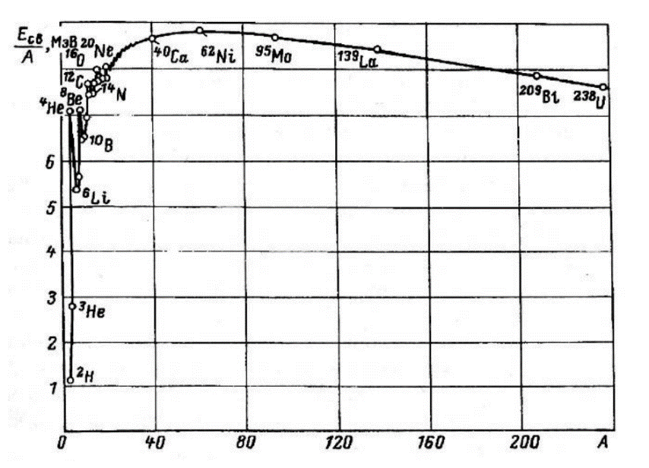

Рис. 1.1.1 Зависимость энергии связи нуклона в ядре от массового числа

Деление бывает спонтанным (ядро само распадается на осколки) и вынужденным (ядро получает энергию извне, как правило, при поглощении нейтрона). Спонтанное деление заметно в короткоживущих изотопах с большими массами, однако чаще всего процесс деления вызывается внешними причинами. В любом случае при делении ядро распадается на 2 или 3 осколка с рождением 2-3 нейтронов и гамма-квантов, причем вероятность образования продуктов определенных масс своя. Распределение этой вероятности для продуктов распада 235U показано на рис. 1.1.2:

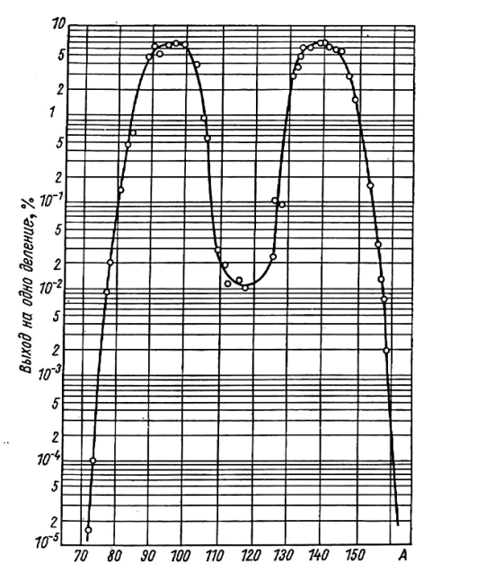

Рис.1.1.2. Распределение выхода осколков деления 235U

Образовавшиеся нейтроны, как известно, могут столкнуться с новым делящимся ядром, что может вызвать новую реакцию деления, то есть, цепную ядерную реакцию. Цепная реакция деления в ядерных реакторах является основным источником нейтронов и мощным источником гамма-квантов.

Вновь рожденные нейтроны имеют энергию 1 МэВ и выше (быстрые нейтроны). В тепловых реакторах нейтроны замедляются замедлителем, а в быстрых их большая часть отражается и поглощается в зоне воспроизводства, где цепная реакция не поддерживается. Распределение энергии новых (мгновенных) нейтронов показано на рис. 1.1.3:

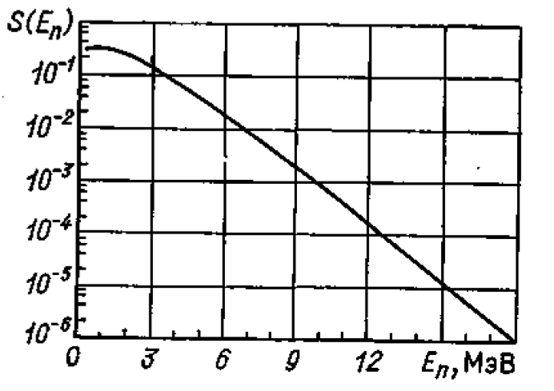

Рис. 1.1.3 Спектр деления мгновенных нейтронов [11]

Быстрые нейтроны имеют высокую проникающую способность, поэтому определенная их доля покидает реактор. Современные реакторы проектируются и строятся так, чтобы количество этих нейтронов не представляло опасность для работников станции: реактор в обязательном порядке окружают толстым щитом из поглощающего материала – биозащитой. Такой же защитой закрываются и наиболее активные узлы и агрегаты первого контура теплоносителя [6]. Для примера рассмотрим защиту реактора РБМК:

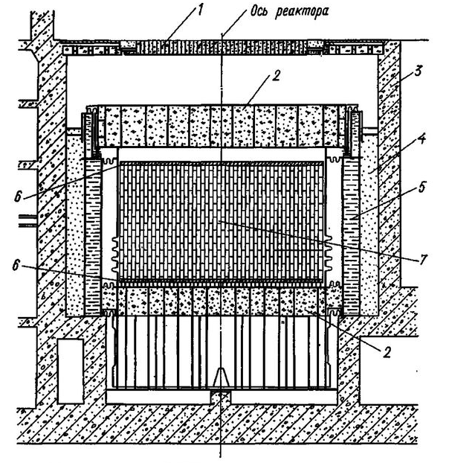

Рис 1.1.4. Защита реактора РБМК. 1 – плитный настил из тяжелого бетона, 2 – засыпка серпантина, 3 – стены из обычного бетона, 4 – песок, 5 – вода, 6 – стальные блоки, 7 – графитовая кладка активной зоны.

Бетон и серпантин, содержащие легкие ядра, замедляет и поглощает нейтроны а также задерживает гамма-кванты, песок с водой замедляет нейтроны. Благодаря капитальным сооружениям фон нейтронного и гамма-излучения за пределами реактора является относительно безопасным для человека, однако задача защиты от накопления работниками дозы остается.

*Итоги*

Мы рассмотрели все виды ионизирующего излучения, вызываемыми ядерными реакциями: альфа, бета, гамма-излучение и поток нейтронов.

Как сказано ранее, альфа-частицы поглощаются тонким слоем фольги, а бетта-частицы задерживаются в 5 мм слое алюминия [1]. гамма-лучи могут проникать сквозь толстые слои материалов. Тепловые нейтроны имеют большую вероятность столкновения с ядрами вещества, быстрые же, как и гамма-кванты, могут проникать сквозь материалы.

В реакторах образуются все виды излучений, но альфа-лучи, электроны и позитроны либо почти сразу взаимодействуют с элементами активной зоны, либо поглощаются стенами реактора. Отсюда следует, что основными видами излучения, исходящими от реактора, является гамма-излучение и быстрые нейтроны [11]. Все то же самое справедливо и для трубопроводов и узлов первого контура за тем исключением, что ядерных реакций там сильно меньше.

Ядерные материалы, как правило, радиоактивные, а значит в них также происходят реакции различных видов распада и спонтанного деления. Таким образом, эти вещества являются источниками ионизирующих излучений. Но большинство ядерных материалов, за исключением малоактивных, находятся в упаковке, которая почти наверняка поглощает альфа и бета-частицы, а значит в окружающее пространство опять прорываются гамма-кванты и нейтроны [7, 8].

**1.2 Свойства гамма-излучений**

Гамма-излучения являются ионизирующим излучением, так как он может ионизировать атомы веществ. Благодаря энергиям порядка 1 МэВ гамма-квант может выбивать электроны, образовывать электрон-позитронные пары, а в некоторых случаях и вызывать ядерные реакции (см. с.9). Для поглощения частиц наиболее эффективно подходят тяжелые ядра. Гамма-лучи поглощаются в материале по экспоненциальному закону:

$I=I_{0}e^{-µ_{l}L}$ (0.14)

Где I – интенсивность гамма-излучения после прохождения через стену толщиной L с линейным коэффициентом поглощения µl. I0 – интенсивность гамма-лучей до прохождения через стену. Отношение I к I0 показывает то, насколько стена защищает от гамма-излучения и называется *коэффициентом пропускания*. Выше всего коэффициент поглощения у тяжелых ядер, поэтому для защиты от гамма-излучения применяется свинец. Поглощение гамма-квантов свинцом показано на рис. 0.2.1:

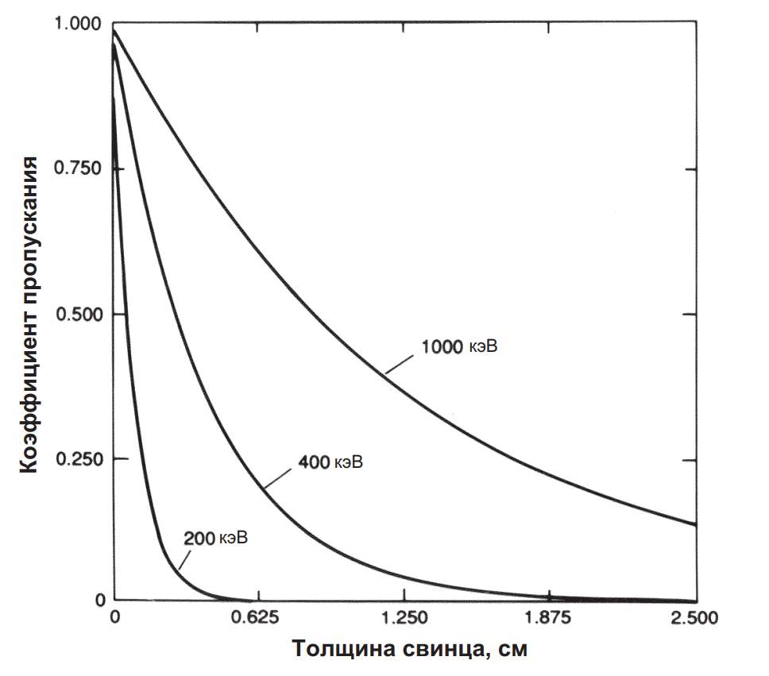

Рис 0.2.1. Зависимость коэффициента пропускания гамма-квантов от толщины свинца для различных энергий гамма-квантов [1]

Так как гамма-кванты более высоких энергий лучше проникают в вещества, то и коэффициент пропускания у них выше, что и видно на графике.

Так как гамма-кванты ионизируют атомы, то при больших излучениях велика ионизация ядер в биологических тканях, что может серьезно повредить внутренние органы. Этим опасно гамма-излучение, поэтому для работы с ЯУ и с ЯМ необходимо защищаться от его воздействия, о способах которых рассказано в следующей главе.

**Глава 2. Риски и затраты, связанные с радиационным облучением персонала ЯУ.**

**2.1 Проблемы, связанные с облучением персонала ЯУ**

Атомная отрасль базируется на использовании процессов ядерных превращений в военных и мирных целях. Развитие ядерных технологий во второй половине прошлого века связано с экономическими причинами, такими как огромное количество вырабатываемой энергии и ее относительная дешевизна. На сегодняшний день в мире работают довольно много ядерных установок (ЯУ), как энергетических, так и исследовательских. В основе их работы лежит цепная ядерная реакция. Помимо этого, существует большое количество ядерных материалов (ЯМ), не участвующих на данный момент ни в каких процессах, но требующих организации надежного хранения и учета.

При этом, цепная реакция деления в реакторах и самопроизвольный распад ядер делящихся материалов неизбежно ведет к образованию радиоактивных изотопов и мощным излучением нейтронов, альфа-, бета- и гамма-частиц, из которых, как сказано в прошлой главе, самыми интенсивными являются гамма-излучения и нейтронные потоки. Таким образом, работа любой ядерной установки связана с повышенной радиацией, образующейся в процессе этой работой, а значит, и с радиационным риском. Поэтому для снижения вредного воздействия радиационного излучения необходимо создавать физические и технические барьеры, организовывать мероприятия с учетом излучений и применять медицинские средства защиты.

Реактор, трубопроводы первого контура и бассейн выдержки являются основным источником радиоактивных выбросов и, следовательно, облучения персонала на ЯУ [10]. Для уменьшения воздействия на этапе проектирования предусмотрено окружение некоторых компонентов ЯУ бетонными стенами, поглощающими значительную часть ионизирующего излучения [10]. Однако при эксплуатации реактора время от времени возникает необходимость ремонта оборудования, в т.ч. и того, что является источником излучения. Кроме того, бетонная защита со временем накапливает радиоактивные вещества и сама становится источником излучения. Эти нюансы создают опасность облучения.

Ионизирующее излучение негативно действует на организм человека. И хотя, при малых дозах, мы подвергаемся действию природного радиационного фона, большая накопленная доза может нанести значительный вред здоровью. Так, при накопленной дозе в 1 – 1.5 Зв всем организмом возникает легкая форма лучевой болезни, а при 4.5 Зв – высока вероятность летального исхода [11]. Поэтому для защиты персонала от ионизирующего излучения необходимо создание систем физической защиты и систем радиационного контроля.

Самый большая опасность при работе в зоне высокой радиоактивности заключается в том, что излучение не имеет цвета, звука, вкуса и запаха. Ее никак нельзя почувствовать. Последствия же от воздействия радиации проявляются лишь через некоторое время. Зафиксировать радиационный фон можно только с помощью технических средств. Таким образом, рабочий не сможет на интуитивном уровне понять, что находится в зоне повышенного фона.

На сегодняшний день не существует систем защиты, полностью исключающие выход излучения за пределы реакторной установки, а значит, работа с реакторной установкой требует особой осторожности. Также необходим контроль за дозой, получаемой работником во время смены.

**2.2 Нормативы облучения персонала при эксплуатации и выводе из эксплуатации ЯУ**

Так как облучение персонала является крайне нежелательным явлением, то системы радиационной безопасности направлены на уменьшение воздействия излучения на человека. Современные технологии позволяют эксплуатировать ЯУ так, чтобы получаемая персоналом эффективная доза не превышала 50 мЗв/год [9]. Причем в [9] также указано, чтобы средняя эффективная доза за 5 лет не превышала 20 мЗв/год. Следует отметить, что в более ранней литературе указано лишь непревышение дозы в 50 мЗв/год [11]. Таким образом, в последнее время нормы несколько ужесточились, что связано с разработкой и введением в эксплуатацию более совершенных ректоров с улучшенной физической защитой, предусмотренной в них.

**2.3 Экономические издержки, связанные с облучением персонала**

Так как превышение поглощенной дозы влечет за собой вред здоровью, то существует вероятность того, что квалифицированный работник окажется недееспособным. Такие рабочие имеют довольно высокую ценность и получают высокие зарплаты. И это не случайно, так как экономическая выгода от использования рабочих превышает их оплату труда и затраты на медицинское обслуживание.

Потеря любого сотрудника вследствие негативного воздействия экономически невыгодна, что делает разумным уменьшение этого воздействия, в данном случае – радиации. И действительно, каждый сотрудник предприятия с ЯУ приносит некоторую прибыль. Вероятность возникновения радиационно-индуцированного последствия для здоровья работников: 5,6 × 10-2 Зв-1 [12]. При среднем уменьшении ожидаемой продолжительности жизни, связанной с радиационно-индуцированным последствием для здоровья (летальные раковые заболевания и наследственные эффекты) равной 16 лет и валовым внутренним продуктом равным 22.400$ получим, что денежная стоимость радиационно-индуцированного последствия для здоровья равна 22.400$ × 16 × 5,6 ×10-2 = 20.000$ [12].

В МАГАТЭ посчитали, что каждая коллективная накопленная доза в 1 чел*Зв/год наносит ущерб от 10.000 до 3.000.000$ в зависимости от страны и энергетической компании, проводившей расчет [12]. Это делает экономически обоснованными в разумных пределах затраты на разработку и усиление систем радиационной защиты.

**2.4 Методы решения проблем**

Для уменьшения получаемой персоналом дозы в процессе эксплуатации ЯУ рекомендованы (и широко применяются) различные мероприятия как на этапах проектирования объектов, связанных с ЯУ, так и во время ее работы. Радиационная защита ведется по трем путям (см рис 1.4.1):

* Организационные мероприятия
* Радиационно-гигиенические меры
* Технические средства

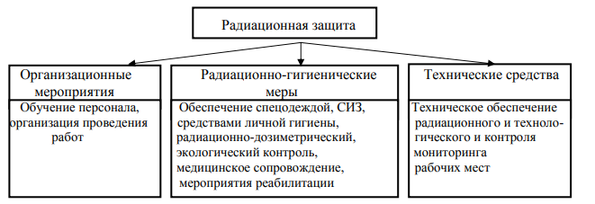

Рис.2.4.1 [10 стр. 13] - Общая схема радиационной защиты.

Наилучший результат дает сочетание нескольких факторов, снижающих полученную дозу в процессе мероприятий, однако это сочетание также должно быть выполнено с умом. Рассмотрим поочередно некоторые из них.

*Организация проведения работ*

Эффективное планирование мероприятий эксплуатации и технического обслуживания компонентов системы, связанной с ядерной установкой может уменьшить суммарную полученную дозу всех работников. Расписание работ должно составляться на основе следующих принципов:

1. Проведение работ в помещениях в тот момент, когда радиационный фон в них наименьший.
2. Уменьшение времени проведения работ
3. Уменьшение числа работников, выполняющую работу в помещении с повышенным радиационным фоном

Рассмотрим подробнее каждый пункт:

(1) Некоторые помещения имеют различный радиационный фон в определенные этапы эксплуатации ЯУ. К примеру, при первоначальной остановке атомных электростанций мощности доз вблизи трубопроводов и компонентов системы охлаждения остановленного реактора значительно возрастают [12]. Отсюда следует, что плановые работы с этими системами нужно проводить либо до остановки реактора, либо сильно позже, когда активность систем снизится.

(2) Очевидно, что нахождение рабочего в зоне повышенного радиационного фона следует сводить к минимуму, тогда полученная доза может быть меньше. Этого можно достичь несколькими путями:

* Допуск к проведению работ более опытного сотрудника, который сделает ту же работу быстрее, чем менее опытный [12].
* Создание благоприятных условий работы, в т.ч. обеспечение удобного доступа к установкам, освещенности и др. [12].
* Увеличение числа работников, если в итоге они сделают работу значительно быстрее (к примеру, работа с передвижением тяжелых или длинных предметов).

Первый путь имеет тот недостаток, что при наличии только одного опытного сотрудника распределение дозы на персонал будет крайне неравномерным, то есть, опытный работник будет иметь повышенную дозу по сравнению с остальными, а значит его придется не допускать к другим радиационно опасным работам, чтобы годовая доза не превысила нормативные. Это решается подготовкой персонала.

(3) При проведении работ желательно исключить из зоны повышенной радиации рабочих, не выполняющих прямую работу (к примеру, наблюдатели). Всех наблюдателей следует переводить в более чистые зоны, а наблюдение вести с помощью технических средств. Измерение радиационного фона также лучше всего предоставить техническим средствам [12].

*Обучение персонала*

Квалифицированный рабочий, как было сказано ранее, быстрее выполняет определенную работу на предприятии с ЯУ. Также он реже попадает в локальные места с повышенным фоном, лучше и быстрее работает в средствах защиты [12], а значит, и получает меньшую дозу при работе в местах повышенной радиации. Более того, он реже делает ошибки, возникновение которых приводит к необходимости повторных работ, а значит, к новой получаемой дозе им или другим рабочим.

Подготовке и тренировке персонала не только на предприятиях с ЯУ, но и на заводах по переработке радиоактивного отходах и хранилищах уделяется особое внимание. Регулярно проводятся тренировки на физических макетах или в системах виртуальной реальности [13 - 21].

*Использование средств защиты*

Воздействие радиации на персонал, выполняющий работу в зоне повышенного фона можно уменьшить, если возвести физическую защиту из поглощающих материалов [12]. Следует отметить, что персонал, возводящий такую защиту, как правило, также подвергается облучению, поэтому защиту имеет смысл возводить только при условии, если уменьшенная доза рабочих, выполняющих непосредственную работу, больше, чем доза, получаемая теми, кто проводит монтаж и демонтаж физической защиты [12]. Заметим, что если одна и та же работа периодически выполняется с использованием временной физической защиты, то имеет смысл сделать ее постоянной при реконструкции или в следующих проектах установки [12].

Также возможно использование защитных средств, таких как свинцовые костюмы, поглощающие часть излучения. Здесь, однако, тоже следует отметить, что костюмы, сковывающие движения, увеличивают продолжительность работ, поэтому их использование также не всегда оправдано [12].

*Проектирование установок и оборудования*

Наиболее эффективным глобальным средством снижения облучения является обеспечение такого проектирования установки, при котором полностью учитываются требования защиты. На некоторых современных установках обеспечивается уменьшения облучения благодаря использованию защитной оболочки и дистанционного управления. По этой причине те лица, которые принимают участие в проектировании установок, должны быть полностью осведомлены о требованиях оптимизации и рабочих процессах [12]. Еще одним основным средством снижения облучения работников является высококачественное проектирование оборудования.

В качестве примера можно указать установку постоянной биологической защиты в тех зонах, в которых часто используется временная биологическая защита. Также имеет смысл учесть эргономику установки для уменьшения времени работы даже неквалифицированным работником. Повышение эффективности приводит к повышению безопасности и снижению облучения [12].

Может оказаться, что, как следствие первоначального проекта установки, может зачастую требоваться использование временных строительных лесов (например, для проведения работ по техническому обслуживанию на таких компонентах, как парогенераторы). Установка постоянных платформ вместо временных строительных лесов обеспечивает снижение доз, поскольку строительные леса не нужно монтировать при каждом повторении одной и той же работы. Дозы, получаемые при монтаже платформ, получаются только один раз. Постоянные платформы имеют и другие преимущества: они в принципе более устойчивы и поэтому представляют меньший риск с точки зрения техники безопасности. Работники могут выполнять свои рабочие задания более эффективно без использования громоздких страховочных устройств, необходимых при работе на временных строительных лесах [4].

*Использование медицинских средств защиты*

Уменьшить воздействие радиации можно не только средствами физической защиты, но и сделать более устойчивым сам организм. В последнее время применяется меланин-глюкан-хитиновый комплекс [10, 22]. Также используются проверенные йодные препараты [13], препятствующие проникновению радиоактивного йода, что особенно актуально для предприятий, работающих с отработанным топливом и ядерными отходами.

**Глава 3. Технологии дополненной реальности.**

**3.1 Кратко о технологиях AR.**

Дополненная реальность (AR) - это разновидность виртуальных сред (VE) или, как ее чаще называют, виртуальной реальности (VR) [23].

Для того, чтобы дополненная реальность работала, устройство должно определять поверхности, распознавать предметы и уметь определять расстояния до них. Чтобы распознать предмет, необходима камера и изображение (либо модель) предмета в памяти девайса, с которым будет сравниваться реальный объект. Для оценки расстояний необходимо, как минимум, два изображения [24]. А значит, нужно или две камеры, или два изображения, полученных с малым интервалом времени из одной камеры.

Сегодня AR-технологии показывают неплохое развитие [25 - стр. 92]. Это связано с появлением большого количества устройств, хорошо подходящих для использования этих технологии – смартфоны. Эти гаджеты с хорошими камерами и с вычислительной мощностью позволяют рассчитывать расстояния до объектов с приемлемой скоростью. А появились они чуть более 10 лет назад. И, действительно, спустя всего несколько лет начинается массовая разработка программ дополненной реальности. В итоге, одни компании могут зарабатывать неплохие деньги на написании этих программ [26], другие с их помощью улучшают взаимодействие пользователя с внешним миром или просто позволяют делать какие-то полезные вещи [23, 25]. Поэтому, технологии дополненной реальности сегодня являются актуальными и такими же они будут завтра:

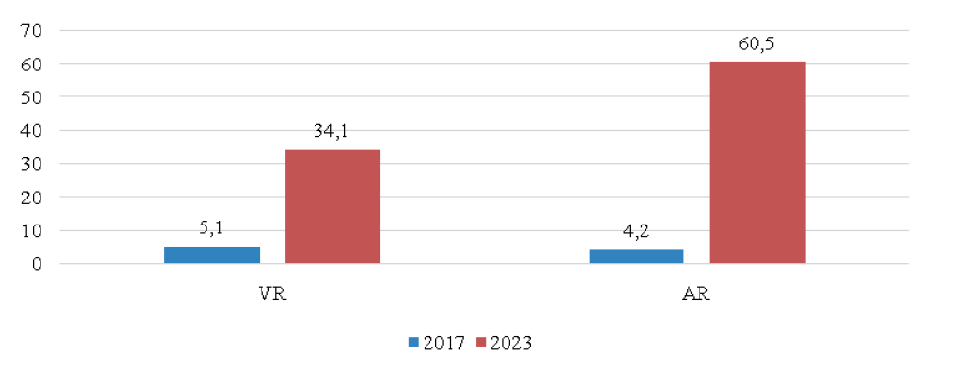

Рис.3.1.2 – Прогноз рынка технологий виртуальной и дополненной реальности, млрд долл [24 – стр.94]

Так как дополненная реальность набирает популярность, крупнейшие игроки IT-отрасли почти одновременно разрабатывают или спонсируют разработку специальных устройств – очков дополненной реальности. Среди них – Google (Google Glass), Microsoft (Hololeans), Magic Leap [25] (о них мы поговорим позднее).

**3.2 Оборудование для работы в AR**

Сейчас существуют и разрабатываются множество устройств, в которые применяются технологии дополненной реальности. Однако их можно разделить на два типа: очки дополненной реальности и мобильные телефоны. Поговорим о плюсах и минусах каждого.

*Очки дополненной реальности*

Из названия понятно, что эти устройства представляют собой очки с микрочипом – вычислительным устройством, который наносит изображения на линзы.

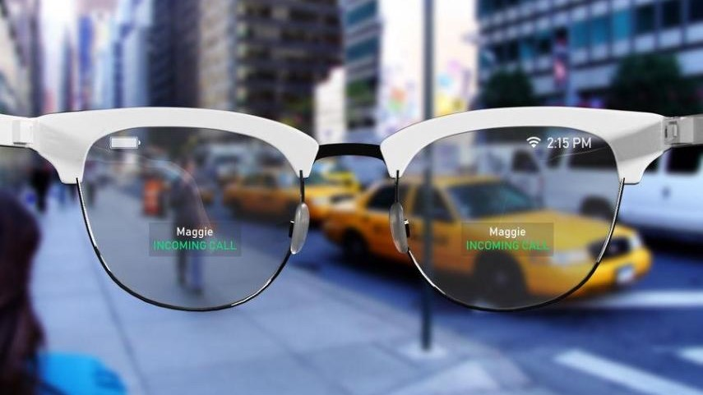

Рис.3.2.1 – Анонсируемые очки дополненной реальности от Apple

Существует несколько технологий, с помощью которых изображение на линзах проецируется на сетчатку глаза. Выделим основные из них:

* голография
* дифракционный волновод
* виртуальный ретинальный дисплей

Мы не будем останавливаться на этих технологиях. Краткое представление о них приведено в [27]. Более подробно описано в [28] (голография), в [29] (дифракционный волновод) и в [30] (виртуальный ретинальный дисплей).

В теории, очки дополненной реальности должны быть удобным инструментом, так как абсолютно не препятствуют движению и оставляют свободными обе руки. Это очень важно для работников складов и студентов медицинских вузов, где дополненная реальность уже используется в достаточном количестве [23 – стр.4]. Кстати, именно использование очков в медицине демонстрируют создатели Hololeans в маркетинговых целях [31]. Но ведь дополненную реальность, как сказано ранее, можно использовать во многих других целях. Причем самое заманчивое применение – сфера развлечений, так как этот рынок очень огромный, поэтому у того, кто создаст удобные и доступные устройства, есть все шансы неплохо заработать. И действительно, Google, Microsoft, Magic Leap, Epson, Nreal уже разработали и выпустили свои очки дополненной реальности [32].

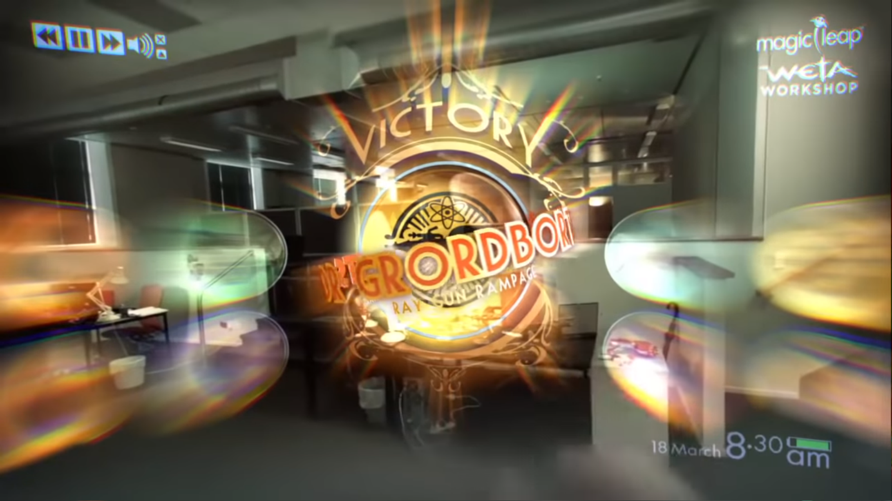

Рис.2.2.2 – Реклама AR-очков от Magic Leap, кадр из видео на YouTube [45]

На практике же продвижение AR-очков идет очень медленно. Google Glass продаются только корпоративным клиентам [32]. Компания Magic Leap потерпела провал (так как их устройства не оправдали ожиданий пользователей), а после начала пандемии COVID-19 вообще собирается покинуть рынок развлечений [33]. Единственная модель, которая пользуется неплохим спросом – это Hololeans, упоминающаяся во многих исследовательских статьях [34 - 38]. Причины того, что устройства не пользуются популярностью вполне очевидны.

Во первых, технологии передачи изображения прямо в глаз достаточно сложны, а в массовом количестве устройства на их основе ранее не выпускались. Поэтому практически все AR-очки, представленные на рынке, имеют высокую цену [25 – стр.97, 40], и для обычного пользователя оказываются недоступны. Бюджетные же варианты от Epson и Everysight имеют малый функционал и угол обзора [32]. Разумного же решения пока не представил никто, поэтому единственное, что может изменить ситуацию – выпуск большого числа устройств, что на сегодняшний день нецелесообразно.

А нецелесообразно еще и потому, что существует вторая причина непопулярности очков – отсутствие качественного контента [25 – стр.97]. Ведь ничего стоящего, кроме узконаправленных программ для складов и медицины, на рынке ПО дополненной реальности не существует. Большинство же развлекательных и образовательных приложений заточено под телефон. И хорошо там работают. Поэтому рядовому пользователю очки дополненной реальности, по большому счету, не нужны.

Таким образом, AR-очки занимают узкоспециализированную нишу. Устройства и контент под них создается для вполне конкретных задач, облегчающих жизнь работникам промышленности, инженерам и медикам. Для повседневного использования очки дополненной реальности не подходят из-за высокой цены и малого количества программ.

*Мобильные телефоны*

Простые гаджеты, не отличавшиеся от городского телефона 80-х годов прошлого века ничем, кроме возможности брать его с собой, через 30 лет превратились в полноценный компьютер с хорошей камерой на борту и постоянным выходом в интернет. Мобильные телефоны, как и любые средства связи, были востребованы всегда, и, таковыми остаются и сегодня, что и определяет постоянное улучшение этих устройств. Появление iPhone и телефонов на базе OS Android сделало революцию в области IT-технологий, превратив их из средств связи в повседневный многофункциональный девайс. Как было сказано ранее, они оказались идеальной технической базой для массовых AR-технологий. И разработчики принялись писать приложения дополненной реальности [39 - 42].

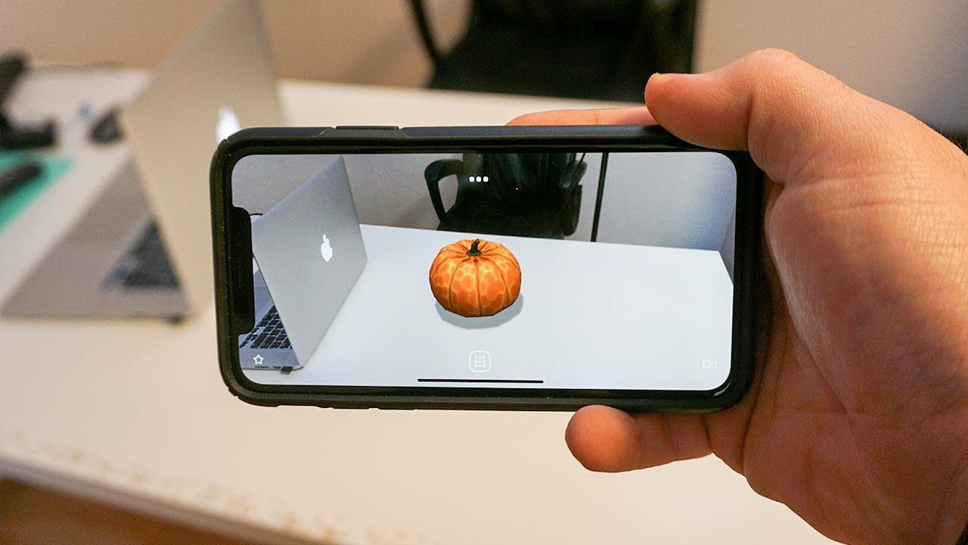

Рис.3.2.3 – AR-приложение, запущенное на iPhone.

Если ввести словосочетание «augmented reality» в поисковую строку Google Play или App Store, то любой из этих интернет-магазинов выдаст достаточно большое количество приложений, предназначенных как для образования, так и развлечения. Для телефонов iOS и Android созданы специальные инструменты разработки программ, использующих дополненную реальность: Apple ARKit для iOS и Google ARCore для Android. Почти все современные девайсы поддерживают одну из этих технологий.

Ввиду доступности, телефоны позволили многим пользователям опробовать возможности дополненной реальности [39 - 42]. Среди приложений есть действительно полезные [41]. Но многие из них остаются лишь игрушками, которые, по большей части, лишь демонстрируют умения AR и не представляют собой ничего особо интересного. Как и в случае с очками, большой нужды в дополненной реальности пока еще нет, так как полезного контента, написанного на телефоны, также относительно немного. Плюс, телефоны не так удобны, как очки, так как занимают, как минимум, одну руку, что не позволяет их использовать для медицинских и многих промышленных нужд. Качество контента, особенно на Android, оставляет желать лучшего [25 – стр.97].

Итак, телефоны являются недорогим девайсом, поддерживающим AR-технологии, поэтому они подходят для повседневного использования. И хотя телефоны не заточены под AR, что делает написание хороших программ под них затруднительным (а качественного контента действительно мало), никаких труднопреодолимых преград для улучшения ситуации нет. Поэтому, скорее всего, рынок приложений дополненной реальности будет расти. В скором времени, такой телефонный AR будет задействован везде, где нет необходимости в использовании очков.

**3.4 Потенциальные возможности технологии AR**

Так как технологии дополненной реальности прошли определенный путь развития, а у человечества накопился опыт разработки систем на их основе, то представляется возможным оценить, какие преимущества могут дать AR-технологии в различных областях применения.

Дополненная реальность используется в медицине, образовании и в технике как средство визуализации, призванное облегчить восприятие окружающей действительности и, тем самым, повысить производительность труда и улучшить запоминание учебного материала. Также, AR-технологии применимы в системах компьютерного зрения, а значит могут быть использованы для того, что роботы взаимодействовали с предметным миром.

Таким образом, можно выделить следующие возможности дополненной реальности:

* Визуализация объектов для образовательного процесса
* Визуальное сопровождение на производстве, ремонте и сборке (AR-инструкция)
* Наложение физических полей на окружение
* Компьютерное зрение для роботов и манипуляторов

Сейчас написано и используется большое количество программ дополненной реальности. Но многие из них обладают неудобным дизайном. Случается, что при работе с приложением AR, человек испытывает повышенную усталость [35, 43, 44]. Это связано с тем, что перед его глазами находится большое количество пиктограмм. Если же создавать приложение с эргономичным интерфейсом, то работа в нем оказывается очень удобной. И действительно, некоторые программы повышают эффективность работы [34, 45, 46]. То есть, удобное устройство и приложение с продуманным дизайном делают производство и обучение более эффективным. Этот факт также подтверждает важность эргономики. Кстати, именно неэргономичный пульт управлении, недостаточность и несвоевременность выводимой информации о состоянии реакторной установки и стали, по одной из версий, причиной аварии на Три-Майл-Айленде в 1979 году [47].

Компьютерное зрение же имеет большие перспективы, так как на предприятиях появляется все больше роботов. Им не нужно платить зарплату и давать отпуска. Они не устают и реже делают ошибки. А технологии дополненной реальности, такие как SLAM, идеально подходят для того, чтобы роботы могли определять предметы и поверхности. А еще им можно добавить возможности, которых нет у человека, что может их сделать существенно более ценными работниками. Поэтому компьютерное зрение совместно с другими технологиями дополненной реальности будут развиваться.

**3.5 Использование AR в атомной отрасли**

Визуализация используется для наглядного представления данных. Зачастую такой вид более удобен для понимания происходящего. Графики, разноцветное поле распределения, виртуальные объекты могут улучшить восприятие окружающей действительности. И, как было уже сказано, это помогает усваивать информацию, получаемую во время образовательных процессов.

Виртуальные аналоги также позволяют удешевить проведение учений. Об этом также было сказано ранее, поэтому подробно останавливаться на этом не будем.

Эти 2 фактора: улучшение восприятия и удешевление обучения студентов ядерщиков являются двигателем развития технологий визуализации данных и разработки цифровых двойников, поэтому разрабатывается довольно много приложений виртуальной реальности [13 - 21]. Многие из них направлены именно на тренировку. К примеру, в Корее разработан концепт среды виртуальной реальности для проведения учений, цель которых - выработка правильных последовательности действий при радиационной аварии и анализ различных путей эвакуации [13]. Оценкой доз также занимаются разработчики и других приложений [18 - 20]. Суть этих тренировок заключается в том, что студенты получают задание и выполняют его в среде виртуальной реальности. Его задачей является выполнение этого задания и получения при этом наименьшей дозы. Важно то, что такие тренировки позволяют выработать инструкции для поведения реального персонала в реальных аварийных ситуациях.

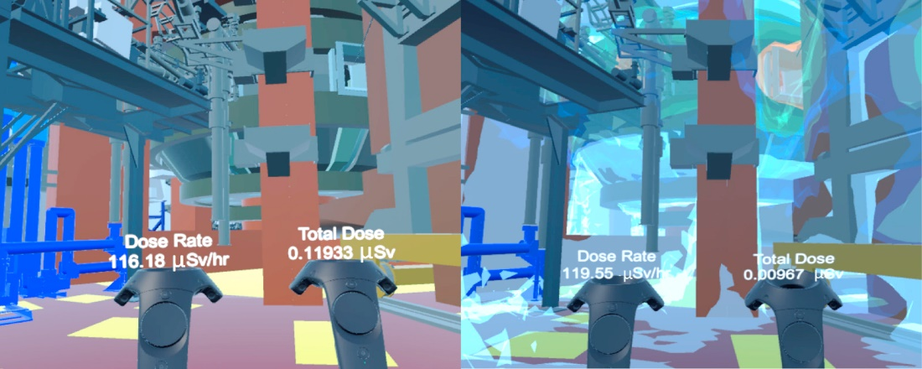

Рис 3.5.1 - Скриншоты из VORTEX внутри виртуальной модели JET. На правом изображении показаны контуры излучения, наложенные на геометрию, причем цвета указывают на интенсивность мощности дозы [18].

Каждая разработка в области визуализации подразумевает собой и разработку различных 3d-моделей. Эти модели хорошо подходят для моделирования, а численные методы позволяют рассчитать распределение радиационного фона [14] и поведение различных физических явлений, таких как, например, проникновение радиоактивных отходов из хранилища в окружающую среду [15].

Виртуальные аналоги могут использоваться и для анализа влияния расположения источников и маршрута работника на получаемую им итоговую дозу [16]. Также есть разработка системы тренировки работников радиационной защиты [17].

Таким образом, системы визуализации нашли применение в моделировании физических процессов, как интересный способ представления информации, так и дешевый (и доступный многим учебным заведениям) тренажер для студентов и работников ядерной отрасли. Следует отметить, что в некоторых случаях для учений возможно совмещение упрощенных физических макетов и средств визуализации в приложениях дополненной реальности, чем и собираются заняться разработчики системы тренировок VORTEX [18].

Следует отметить, что все рассмотренные системы визуализации предполагают использование систем виртуальной реальности. Дело в том, что полное погружение в них рассматривается как наиболее удачный вариант тренировок, так как обучающиеся не отвлекаются на реальное окружение, которое может не соответствовать тематике учений. Но многие разработки ведутся на основе популярных игровых движков Unreal Engine [14, 20] и Unity [16, 17, 18], которые позволяют без проблем перенести разработки виртуальной реальности в приложение дополненной реальности.

Таким образом, в ядерной отрасли идет активное использование систем виртуальной реальности, при этом дополненная реальность применяется довольно не часто. Однако в данном случае это лишь вопрос удобства использования тех или иных систем. Да сейчас оказывается, что виртуальная реальность больше подходит для нынешних задач тренировок и визуализаций, но так как большинство приложений разрабатывается на готовых платформах с поддержкой VR и AR, то создать программу AR или просто перенести ее из VR для определенных целей не составит труда. Да и задачи, решаемые виртуальной и дополненной реальностью, в общем-то, схожи.

**Глава 4. Возможности использования ДР для снижения рисков и затрат при работе персонала ЯУ в условиях неблагоприятной радиационной обстановки.**

*Выгоды от визуализации в образовании и не только*

Работа на предприятиях атомной промышленности (особенно на местах, где недавно произошла авария) сопряжена с некоторыми рисками, о чем уже говорилось в главе 1. Проблема в том, что радиацию нельзя увидеть невооруженным глазом, а можно лишь измерить с помощью приборов. А значит, работник может спокойно находиться в местах сильного радиоактивного загрязнения и получить сильное облучение, рискуя заработать лучевую болезнь и стать инвалидом [48].

Отсюда следует необходимость обнаружения радиоактивности высокого уровня. Системы визуализации полей являются хорошим решением этой задачи, поэтому они нашли применение в управлении радиационной безопасности на Фукусиме [49], в тренировочных системах [14, 18]. И такие системы могут быть внедрены не только на аварийных предприятиях с большим фоном. Они могут быть использованы в абсолютно любом учебном заведении, обладающем мощной вычислительной техникой.

Большую ценность имеет опыт сотрудников предприятий атомной отрасли [50], поэтому тренировки студентов и персонала имеют особое значение. Во первых, использование средств визуализации улучшает понимание студентами физических процессов, что повышает профессиональный уровень работников. Это особенно важно, так как без визуализации распределение фона просто не видно. В случае реальной нештатной ситуации тренированный персонал будет действовать грамотно, а его действия позволят снизить последствия аварии. Во вторых, любые средства виртуализации и визуализации необходимы для отработки нештатных ситуаций, так как их проведение на реальном оборудовании (и даже на физическом аналоге), как мы уже знаем, является экономически затратным.

*Постановка задачи*

Итак, программы виртуальной реальности позволяют моделировать аварии, использовать виртуальные аналоги и накладывать распределения физических величин. Средства визуализации улучшают восприятие информации, поэтому они хорошо подходят как для учебных целей, так и для производственных задач. Радиация же является невидимым источником опасности. Тогда возникает очевидный вопрос, а почему эту радиацию не сделать видимой?

С помощью устройств дополненной реальности можно наложить распределение радиационного фона на реальное помещение, находящиеся в здании ЯУ. Работник, наблюдая за состоянием фона, может иметь полное представление о том, где опасно находиться, а где нет. Специальная подсветка мест с повышенной радиацией позволит работнику на инстинктивном уровне двигаться на отдаление от таких мест, тем самым, ограждая его от серьезных доз облучения. На выходе персонал, оснащенный очками дополненной реальности, будет получать меньшую дозу как раз из-за того, что избегает потенциально опасных мест, чего он никогда не сделает в нынешней ситуации без такого оборудования.

Таким образом, предполагается, что приложение дополненной реальности, накладывающее на окружающее пространство туман, показывающий распределение радиационного поля, найдет применение в ядерной промышленности. В идеале, это распределение должно отрисовываться в реальном времени, для чего необходимо большое количество дозиметров, передающих результаты на сервер, а оттуда – на устройство дополненной реальности.

К сожалению, на практике количество измерительных приборов ограничено, вычислительная мощь современных очков дополненной реальности, скорее всего, не позволит проводить быструю интерполяцию и наложение тумана, а значит, ни о какой обработке в реальном времени речи идти не может. Поэтому в рамках данной работы будет использоваться массив заранее измеренных показаний дозиметра в разных местах помещения. Этим помещением выступает зал подкритических стендов НИЯУ МИФИ. В качестве устройства дополненной реальности выбран мобильный телефон, сочетающий в себе хорошие технические возможности и доступность.

Так как дозиметр не может измерять свои координаты, то проводить замеры следует в строго определенных местах, которые помечаются маркерами. Но ведь координаты маркеров тоже неизвестны! Чтобы их узнать, помещение фотографируется с разных точек (обязательно так, чтобы на фотографиях были видны все маркеры), а затем, с помощью фотограмметрии, создается трехмерная модель помещения. Благодаря ей находятся координаты маркеров, необходимые для задания массива.

Полученный массив записывается в приложение. В нем же пишется шейдер, который раскрашивает поле с помощью численной интерполяции. Для запуска поля телефон подносится к двум маркерам, которые на 3d-модели имеют координаты. Координаты помещения и координаты AR-модуля телефона синхронизируются и появляется раскрашенный туман.

Приложение создается на игровом движке Unreal Engine 4, позволяющем легко написать программу на телефон.

**Глава 5. Визуализация радиационных полей в помещениях подкритических стендов НИЯУ МИФИ.**

**5.1 Описание установок (UGSA, UWSA)**

В зале стендов 31 корпуса находятся 4 установки, 2 из которых являются источниками постоянного гамма-излучения: уран-графитовый (UGSA) и уран-водный (UWSA) подкритические стенды, построенные для прохождения лабораторных работ студентами.

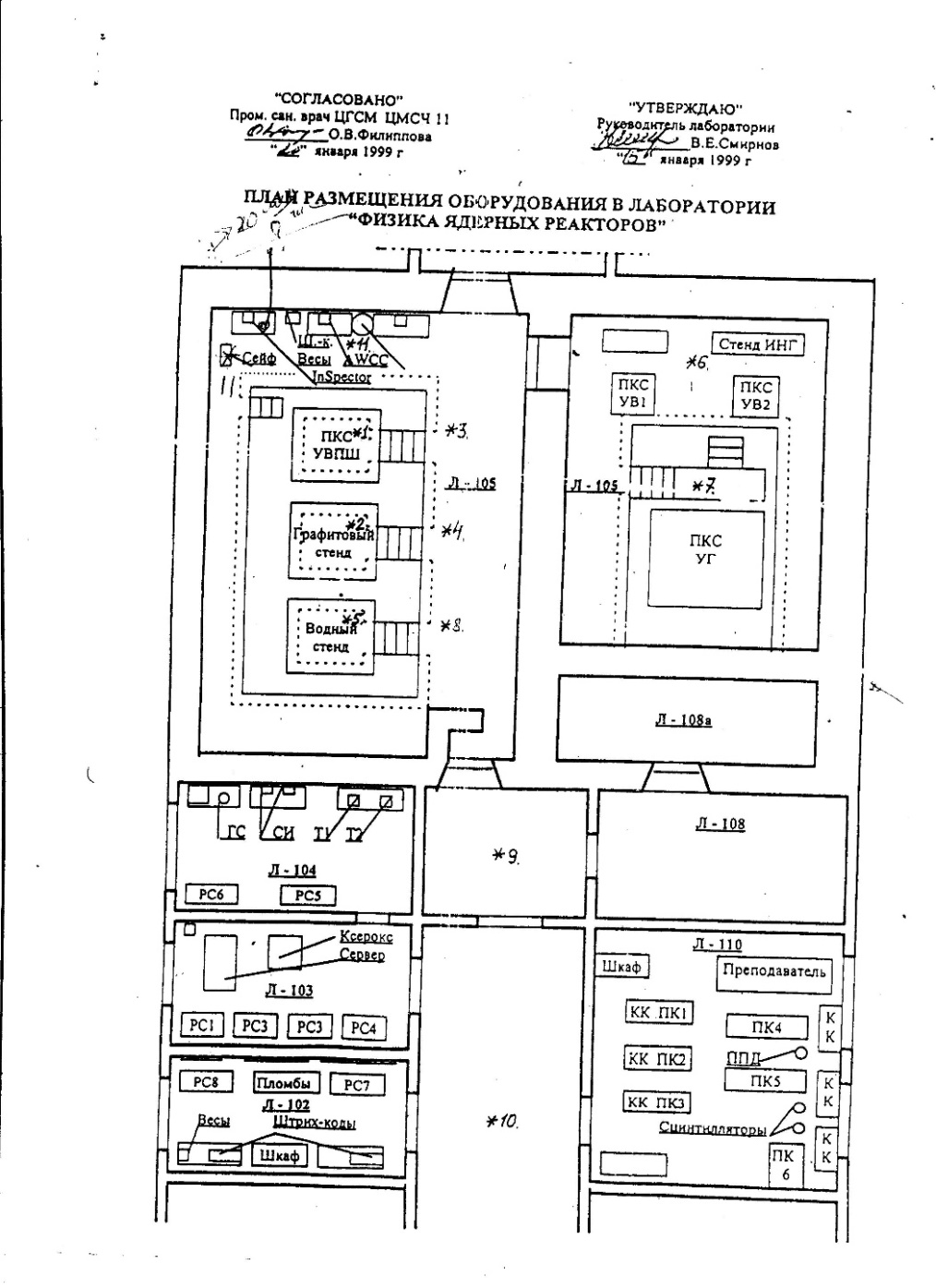

Рис 5.1.1 – План помещений 31-го корпуса. Зал стендов и комната с УГ ПКС обозначены номером Л-105.

На рисунке 5.1.1 представлено расположение подкритических стендов в зале стендов (Л-105). На схеме видно, что толщина стен, окружающих зал достаточно большая. Это нужно для того, чтобы бетон поглощал излучение частиц, которое, в противном случае, мог нанести вред работникам данного корпуса.

*Уран-водный подкритический стенд*

Данный стенд показывает принципиальное устройство уран-водных реакторов с гексагональной решеткой. Основа ПКС – заполненный водой цилиндрический бак (рис. 5.1.2), установленный на графитовом пьедестале. Ядерное топливо – блочки из металлического урана естественного изотопного состава в герметичной алюминиевой оболочке – помещено в каналы, подвешенные в баке на специальном устройстве – «лучевом щите». Всего заполненных блочками каналов – 162. Один канал, центральный, – пустой. В нем установлен детектор. «Лучевой щит» позволяет быстро перемешать каналы и точно фиксировать шаг гексагональной решетки 45, 50, 55 или 60 мм. При этом отношение объема воды к урану в элементарной ячейке изменяется от 0,4 до 2,5.

При всех значениях шага решетки боковой отражатель имеет толщину равную или большую 200 мм, т.е. его можно считать «бесконечным».

Стационарное нейтронное поле в ПКС создается плутоний-бериллиевым источником нейтронов, размещенным в графитовом пьедестале бака с водой (рис. 4.1.2) [51].

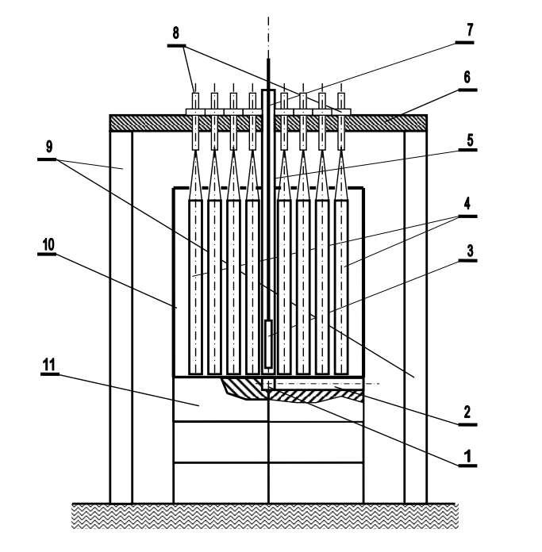Рис. 5.1.2. Структурная схема ПКС УВПШ: 1 – источник нейтронов; 2 – штанга источника нейтронов; 3 – коронный счетчик нейтронов; 4 – каналы с ураном (162 канала); 5 – сухой канал с нейтронным детектором; 6 – «лучевой щит»; 7 – штанга для перемещения нейтронного детектора; 8 – система подвеса каналов; 9 – опоры «лучевого щита»; 10 – бак с водой; 11 – пьедестал из графитовых блоков

Детектор нейтронов в ПКС УВПШ – коронный счетчик медленных нейтронов СНМ-14 с аморфным бором в качестве радиатора. Счетчик подключен к блоку предварительного усилителя и дискриминатора, расположенному рядом с ПКС. Сигнал с дискриминатора по линии связи передается на счетчик импульсов, установленный в слот материнской платы компьютера в рабочем помещении лаборатории.

Позиционирование нейтронного счетчика в центральном канале УВ ПКС производится с помощью автоматизированной системы, управляемой компьютером.

*Уран-графитовый подкритический стенд*

УГ ПКС (рис. 4.1.3) размещена в экспериментальном зале. Форма ПКС – прямоугольный параллелепипед размером 1800х1800х3500 мм, сложенный из графитовых блоков 200х200х600мм. Каждый блок имеет сквозное цилиндрическое отверстие, ось которого проходит через центры квадратных граней блоков. Блоки уложены так, что образуют параллельные горизонтальные каналы длиной 1800 мм, заполненные блочками из металлического урана естественного изотопного состава, в герметичной алюминиевой оболочке. Каналы с ураном образуют квадратную горизонтальную решетку с шагом 200 мм.

В вертикальной плоскости симметрии, параллельной осям каналов с ураном, на различной высоте, в идентичных точках элементарных ячеек расположены горизонтальные экспериментальные каналы, предназначенные для введения в ПКС нейтронных детекторов.

Плутоний-бериллиевый источник нейтронов установлен на вертикальной оси призмы в ее нижней части (рис. 5.1.3) [51]. Несмотря на то, что спектр нейтронов источника жестче спектра нейтронов деления, в подкритической сборке формируется установившийся спектр нейтронов, определяемый только составом активной зоны.

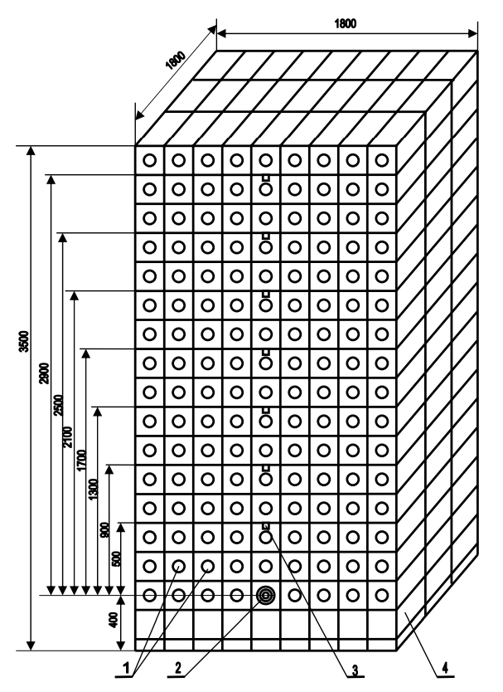Рис. 5.1.3. Структура ПКС УГ: 1 – каналы с ураном; 2 – штанга источника нейтронов; 3 – каналы для детекторов; 4 – графитовые блоки.

Детектором нейтронов в ПКС УГ является коронный счетчик медленных нейтронов типа СНМ-11 с аморфным бором в качестве радиатора. Счетчик подключен к блоку предварительного усилителя и дискриминатора, расположенного рядом с ПКС. Сигнал с дискриминатора по линии связи передается на счетчик импульсов, установленный в слот материнской платы компьютера в рабочем помещении лаборатории.

**5.2 Реконструкция трехмерной модели помещения подкритических стендов**

Для того, чтобы создать распределение фона гамма-излучений, необходимо получить значения радиации в различных точках зала подкритических стендов. Само гамма-излучение измеряется с помощью специальных приборов, в результате мы получаем массив чисел. Но для составления пространственного распределения необходимо знать также точные координаты каждой точки, в которых производились измерения. Получить координаты можно двумя путями:

* 1. Замерить размеры помещения вручную.
  2. Обратиться к чертежам помещения.
  3. Составить компьютерную 3D – модель на основе облака точек.

Первый путь довольно трудоемок. Можно получить уже готовые значения из чертежей, однако доступ к таким документам, как правило, ограничен. Для составления же 3D – модели нужна лишь стереокамера и ноутбук. На все измерения нужно 2-3 часа времени, а количество ошибок, по сравнению с ручным измерением, сведено к минимуму. Более того, модель уже содержит координаты всех точек помещения, а значит, достаточно лишь выбрать те точки, в которых производились замеры гамма-излучения. Именно так мы и поступили.

Сканирование помещения производилось стереокамерой ZED 2, подключенному к ноутбуку под управлением операционной системы Windows 10. Построение облака точек выполнялось в реальном времени программой ZED SDK v.1.0.0, скачанной с [52]. На выходе получился текстовый файл формата «.ply». Данный файл представляет массив координат и цветов точек. С помощью специальных программ из этого массива можно визуализировать облако точек. Одной из таких программ является MeshLab [53]. Наше облако точек в ней выглядит так, как показано на рисунке 4.2.1.

**Замечание:** Вообще, файл формата «.ply», сгенерированный программой ZED SDK, как правило, не открывается программой MeshLab, вместо чего выдается сообщение об ошибке. Чтобы это исправить, необходимо в конце самой последней строки проставить символ переноса строки (делается это нажатием клавиши Enter) и сохранить изменения. После этого облако точек исправно открывается в MeshLab.

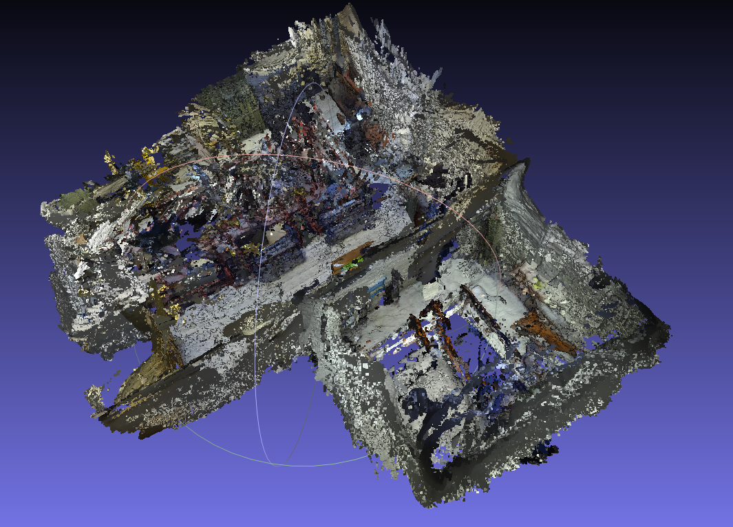 Рис 5.2.1 – Облако точек, визуализирующее зал стендов 31 корпуса НИЯУ МИФИ. Фрагмент скриншота из програмы MeshLab.

Конечно, качество облака точек оставляет желать лучшего, однако для получения координат его вполне достаточно. Объясним лишь, что изображено в данной 3D – модели.

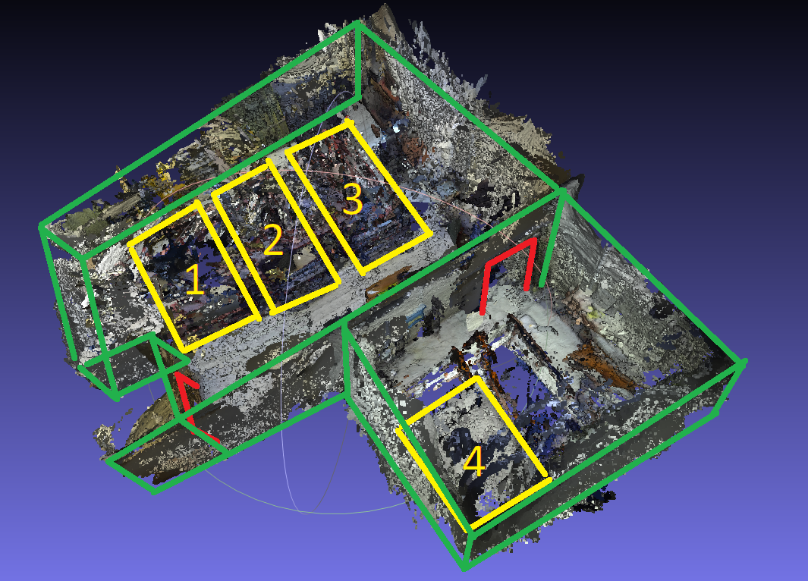Рис 5.2.2 – Облако точек с наложенными линиями. Желтыми квадратами обозначены подкритические стенды: 1 – водный стенд, 2 – графитовый стенд, 3 – уран-водный подкритический стенд, 4 – уран-графитовый подкритический стенд.

На рисунке 5.2.2 изображено облако точек с наложенными линиями. Желтые прямоугольники, обозначенные цифрами – это подкритические стенды. Красные п-образные узоры указывают на дверные проемы, а зеленые линии показывают стены помещения.

В программе MeshLab можно узнать координату абсолютно любой точки облака. Замерив гамма-излучение в определенных местах и узнав координаты точек, соответствующих этим местам в реальном помещении мы сможем составить массив координат и величин радиационного фона для того, чтобы затем построить распределение.

**4.3 Экспериментальное измерение радиационного фона в помещениях**

Для получения значения гамма-излучений в зале подкритических стендов 31-корпуса необходимо замерить мощность дозы гамма-излучения в различных точках помещения. К счастью, в НИЯУ МИФИ такие измерения периодически проводятся, что позволяет нам воспользоваться ими для составления распределения.

Таким образом, были взяты результаты радиационного контроля от 21.06.2021 г. [54]. Замеры мощности дозы проводились в зале стендов (зал имеет номер Л-105) и смежных с ним помещений в 11 точках. Для получения характеристик мощности доз гамма излучения использовался радиометр МКС АТ1117М и блок детектирования БДКГ-04. План помещений и точек измерения представлен на рис. 4.1.1. Таблица результатов измерения [53] выглядит следующим образом:

Таблица 4.3.1 – результаты измерений мощности дозы гамма-излучения в Л-105

|  |  |
| --- | --- |
| № контрольной точки | Мощность дозы гамма-излучения мкЗв/час |
| 1 | 1,18 |
| 2 | 1,20 |
| 3 | 1,31 |
| 4 | 1,21 |
| 5 | 0,43 |
| 6 | 1,71 |
| 7 | 6,42 |
| 8 | 0,52 |
| 9 | 0,24 |
| 10 | 0,22 |
| 11 | 2,68 |

Являются ли безопасными эти значения? Самая большая мощность обнаружена в точке 7. Если считать, что продолжительность работы составляет 2000 ч/год [9], то работник, постоянно находящийся в точке 7 получит эффективную годовую дозу 12,84 мЗв. В таблице 3.1 из [9] указано, что средняя годовая доза для работника атомной промышленности не должна превышать 20 мЗв/год, для студентов, проходящих обучение с использованием источников – 5 мЗв/год, а для населения – 1 мЗв/год. То есть, для персонала предприятий ядерной отрасли эта доза считается безопасной, а для студентов населения – нет.

С одной стороны, реакторы, стенды и другие источники гамма-излучения находятся, как правило, в зданиях ядерной промышленности, а значит в таких помещениях находятся только работники атомной отрасли, для которых такая мощность считается безопасной. С другой стороны, в помещении Л-105 проходят лабораторные работы со студентами, то есть, с населением. И для них такая мощность является превышением норм более чем в 2 раза. Конечно, кратковременное присутствие на время лабораторной работы не принесет им никакого вреда, но следует помнить, что длительное нахождение студентов в комнате с УГ ПКС нежелательно. Следует, также, отметить, что в смежных с Л-105 помещениях радиационный фон находится в норме.

Еще один вопрос, который напрашивается из данных, почему в точках 7 и 11 обнаружен всплеск гамма-активности? Дело в том, что точки 6 и 7 находятся в помещении с УГ ПКС. Графитовый куб (в графите может присутствовать наведенная активность после многочисленных экспериментов) и загруженный уран являются источниками повышенного гамма-излучения. Однако такой резкий всплеск, скорее всего, дает не он, а плутоний-бериллиевые источники, лежащие рядом со стендом. А точка 11, как видно из плана, находится рядом с сейфом. Очевидно, в сейфе находится либо обогащенный уран, либо те же плутоний-бериллиевые источники. Небольшой вклад в мощность дозы гамма-излучения в остальных точках помещения Л-105 может давать УВ ПКС, но мощность в центре этого стенда (точка 1) сопоставима с мощностью в точках 2, 3 и 4 и заметно ниже, чем в точке 11, поэтому, на основании данных таблицы 4.3.1, определить, что УВ ПКС дает какую-либо активность, нельзя.

**5.4 Визуализация трехмерного распределения радиационного фона в дополненной реальности с помощью UE4**

Программа Unreal Editor позволяет создавать трехмерные графические приложения (в основном, игры) на основе движка Unreal Engine 4 для персональных компьютеров и мобильных устройств. Она требует минимальные знания основ программирования и легко компилирует код под заданные устройства. Unreal Editor содержит модуль Google ARCore, необходимый для разработки приложений дополненной реальности на телефонах с Android.

Сам проект можно посмотреть на GitHub по ссылке [55]. Подробно на создании проекта останавливаться не будем, но стоит описать два момента. Первый – создание тумана, а второе – написание кода шейдера, который раскрашивает туман.

Такой элемент как туман предусмотрен в Unreal Engine, однако на мобильных устройствах он не работает, поэтому туман пришлось имитировать следующим образом. Вокруг игрока всегда расположены 10 полупрозрачных концентрических сфер (см. рис. 4.5.1). С точки зрения игрока, эти сферы создают грубую имитацию тумана.

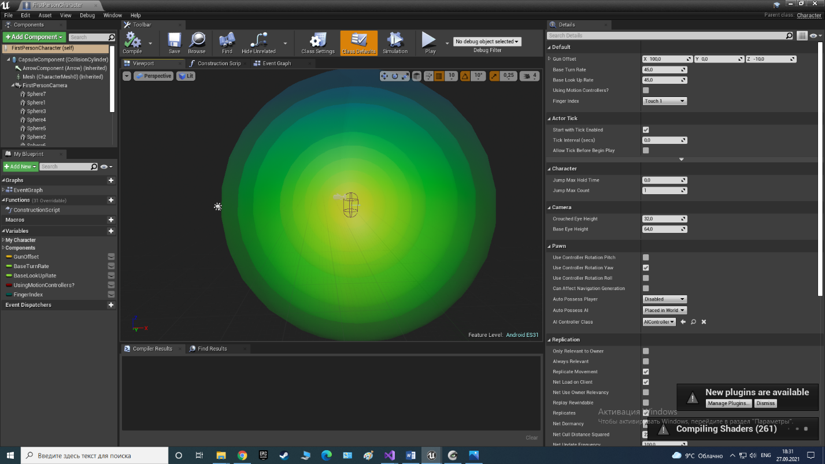 Рис 5.4.1 – Концентрические сферы вокруг камеры (игрока), скриншот из Unreal Editor.

Раскраска тумана ложится на плечи шейдера. Шейдер – это программа, которая раскрашивает объект по заранее заданному алгоритму. Существуют специальные языки программирования для написания шейдеров. Unreal Editor поддерживает один из них – HLSL.

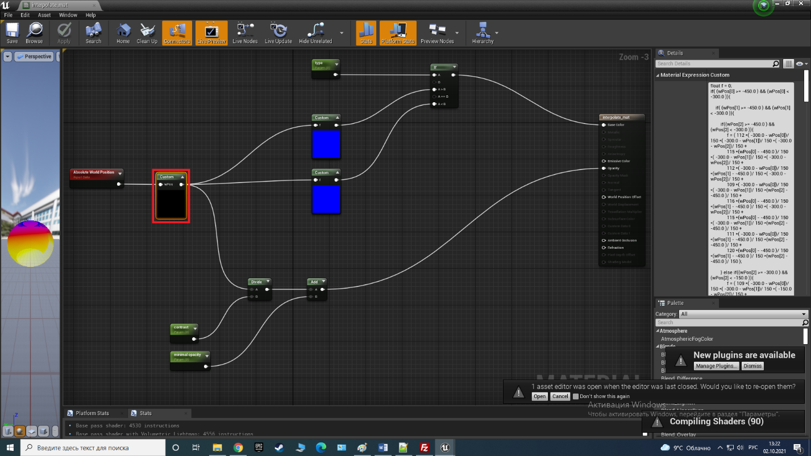 Рис 5.4.2 – Визуальное программирование раскраски тумана в виде блок-схемы. Блоки Custom (2 - с синими квадратами, а другой выделен красным) содержат HLSL-код. Код левого Custom (красный), показан во вкладке Details справа.

Код в красном Custom считает радиацию в каждой точке тумана, а код в зеленом Custom получает эту радиацию из предыдущего Custom и в зависимости от этого закрашивает точку в определенный цвет из диапазона от красного до синего. В последнем случае код небольшой и ничего сложного не представляет. А код из красного Custom довольно объемный и написан он... другой программой.

Дело в том, что у нас только 11 точек, в которых мы измерили радиационный фон, поэтому приближенно посчитать радиацию в любой другой точке можно методом интерполяции. Пространство помещения можно разделить на кубы (см рис 4.5.3).

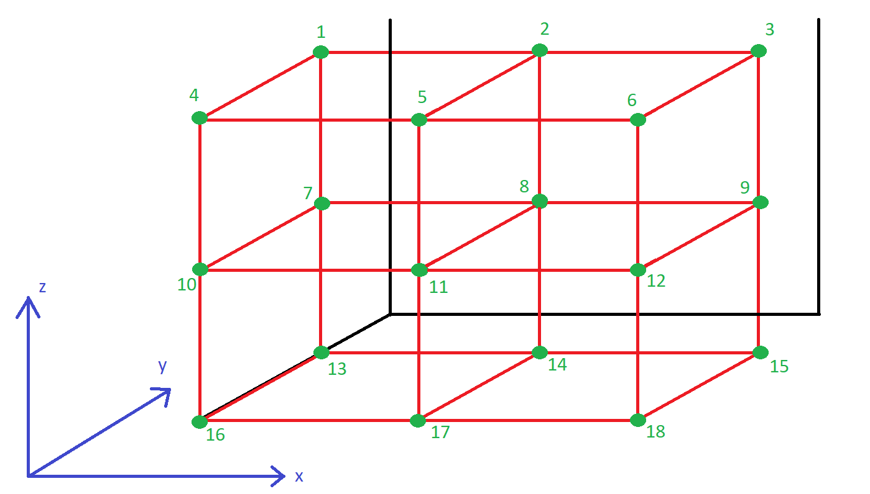Рис 5.4.3 – Принципиальная схема интерполяционной сетки.

Зеленые точки – это узлы сетки. В каждой точке 1-18 числовое значение функции известно. Расположим систему координат так, чтобы ребра кубов были параллельны направлениям осей координат, тогда получится, что точка 10 будет иметь координату (x1, y1, z1), а точка 2 – координату (x2, y2, z2). В этом случае у следующих точек будут следующие координаты:

Точка 1 - (x1, y2, z2), точка 4 - (x1, y1, z2), точка 5 - (x2, y1, z2), точка 7 - (x1, y2, z1), точка 8 - (x2, y2, z1), точка 11 - (x2, y1, z1). В этом случае значение функции в точке с координатой (x, y, z) внутри куба 1-2-4-5-7-8-10-11 будет вычисляться по следующей формуле:

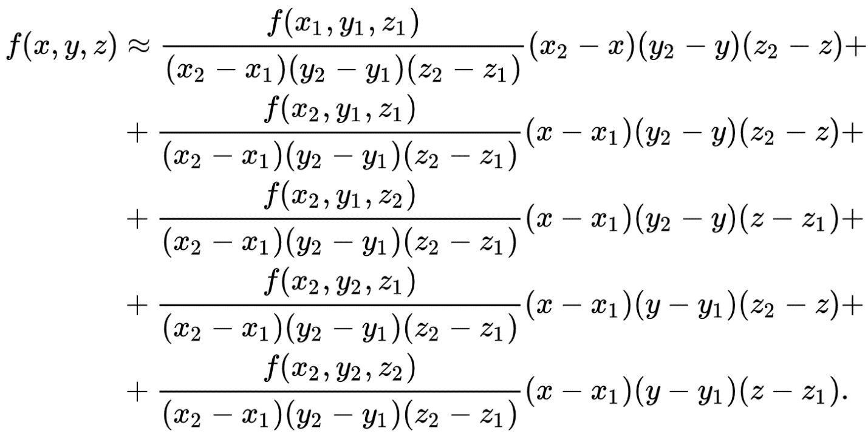 (5.4.1)

Можно записать трехмерный массив чисел – значений мощности поглощенной дозы гамма-излучения в шейдер, а затем, в нем же, в зависимости от местоположения считать эту дозу в каждой точке. Однако оказалось, что откомпилированное приложение на телефоне показывает неприемлимо низкую производительность, что связано с частыми обращениями к переменным. Единственный вариант ускорить работу шейдера – применять операторы условия, а вместо обращений к переменным записать функцию (5.4.1) сразу с числами, без дорогостоящих обращений к переменным. Работа приложения от этого значительно ускорилась. Однако появляется трудность в расписании условий. Код получается очень огромным и написание его в ручную заняло бы очень много времени. Тогда пусть написанием программы занимается компьютер!

**4.5 Создание трехмерного распределения радиационного фона на основании экспериментальных измерений**

Приступим к созданию кода HLSL, считающего радиацию в определенной точке. Откроем облако точек зала стендов и посмотрим на него сверху. Сфотографируем вид сверху, в графическом редакторе Paint наложим линии для лучшего понимания того, где находятся стенды:

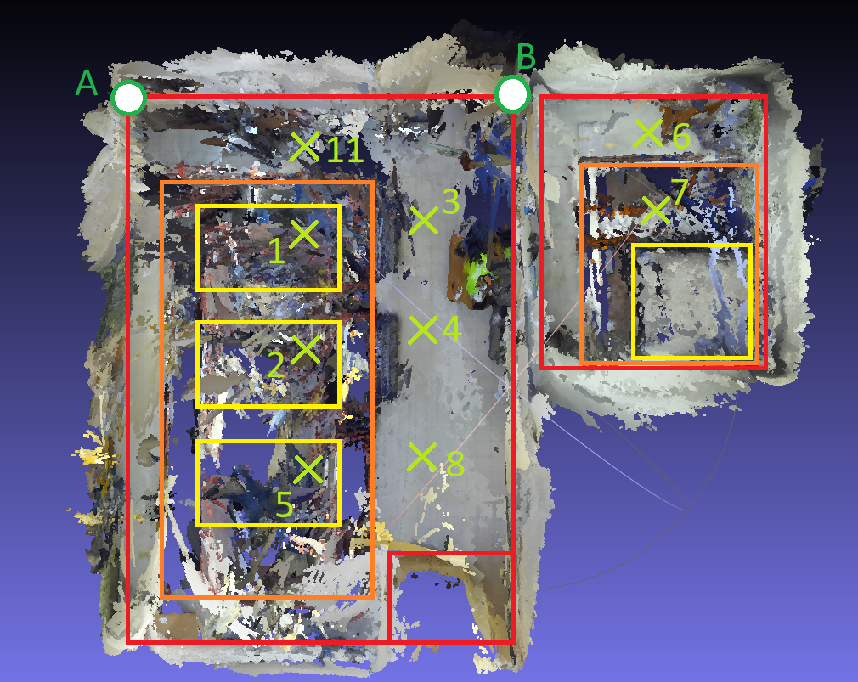Рис 5.5.1 – План зала стендов (вид сверху на облако точек).

Точки расставлены с соответствии с планом в [54] (см. рис. 4.3.1). В редакторе Paint можно определить координаты всех этих точек, что и было сделано. Результаты представлены в таблице 5.5.1:

Таблица 5.5.1 – координаты точек Л-105

|  |  |  |  |
| --- | --- | --- | --- |
| № контрольной точки | Мощность дозы гамма-излучения мкЗв/час | Координаты в редакторе paint | Метрические координаты |
| 1 | 1,18 | 360:270 | -427:284 |
| 2 | 1,20 | 360:410 | -427:533 |
| 3 | 1,31 | 500:260 | -177:267 |
| 4 | 1,21 | 500:390 | -177:498 |
| 5 | 0,43 | 360:550 | -427:782 |
| 6 | 1,71 | 760:160 | 284:89 |
| 7 | 6,42 | 770:250 | 302:249 |
| 8 | 0,52 | 500:540 | -177:764 |
| 11 | 2,68 | 360:170 | -427:107 |
| A | - | 150:110 | -800:0 |
| B | - | 600:110 | 0:0 |

Мы также определили координаты точек А и В для того, чтобы координаты, полученные в редакторе Paint перевести в метрические координаты, которые используются в Unreal. Фактическое расстояние от точки А до точки В – 8 метров (данное измерение было произведено простым измерительным прибором – рулеткой непосредственно в Л-105). Видим, что 8 метров соответствуют в 450 единиц координат по оси Х редактора Paint, тогда 1 единица ≈ 1,78 см. Введем новую систему координат, в которой точка А имеет координату (-800, 0), а точка В (0, 0). Тогда для каждой точки получим метрическую координату (4-й столбец таблицы 4.5.1) по формуле:

$x_{m}=(x_{p}-600)* \frac{800}{450}$ (4.5.1)

$y_{m}=(y_{p}-110)* \frac{800}{450}$ (4.5.2)

Где xm и ym – метрические координаты, а xp и yp – координаты в редакторе paint. С такими координатами удобно работать в программе Unreal Editor.

Точки у нас расположены хаотично. Для того, чтобы применялась формула (5.4.1), необходимо построение регулярной сетки. На следующей решетке наши точки лежат следующим образом:

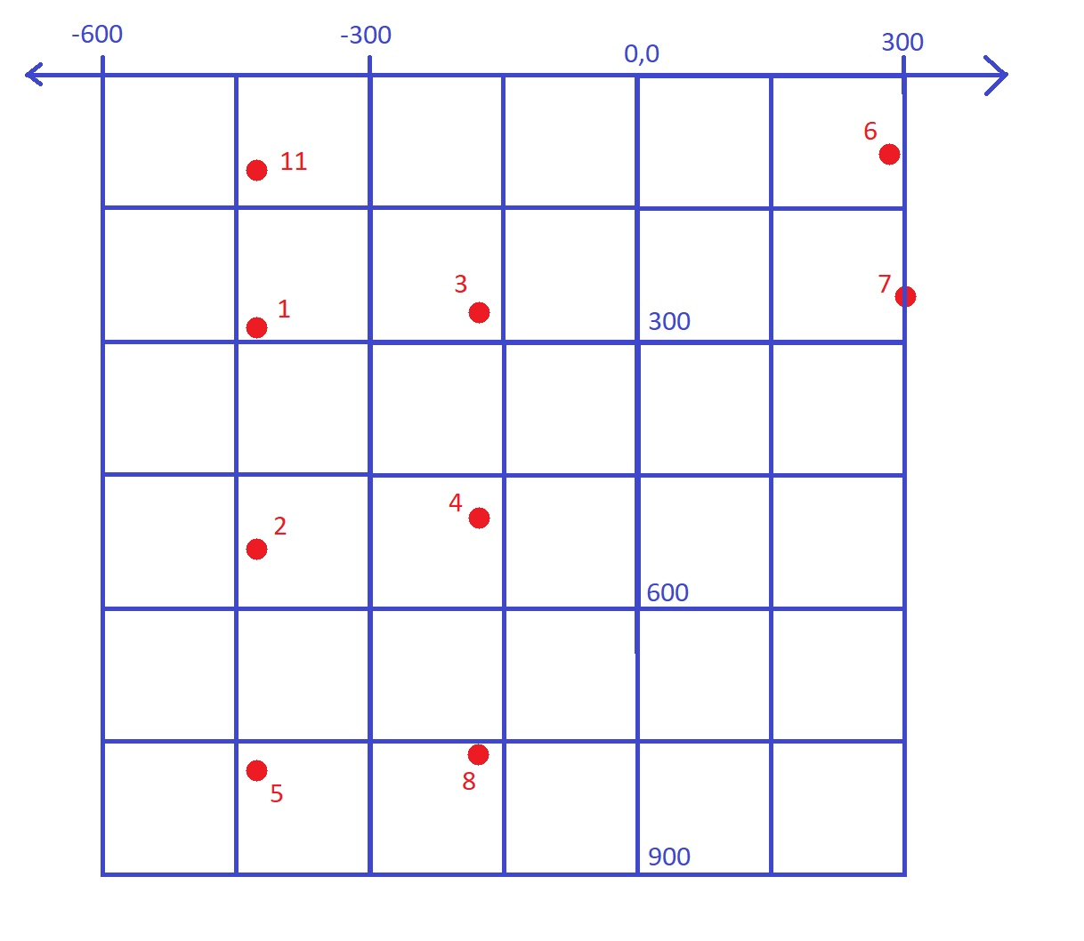 Рис 5.5.2 – решетка с наложенными на нее точками.

Видим, что точка 1 ближе всего находится к узлу (-450, 300), точка 2 – к узлу (-450, 600) и.т.д. Тогда частично заполненная сетка будет выглядеть следующим образом:

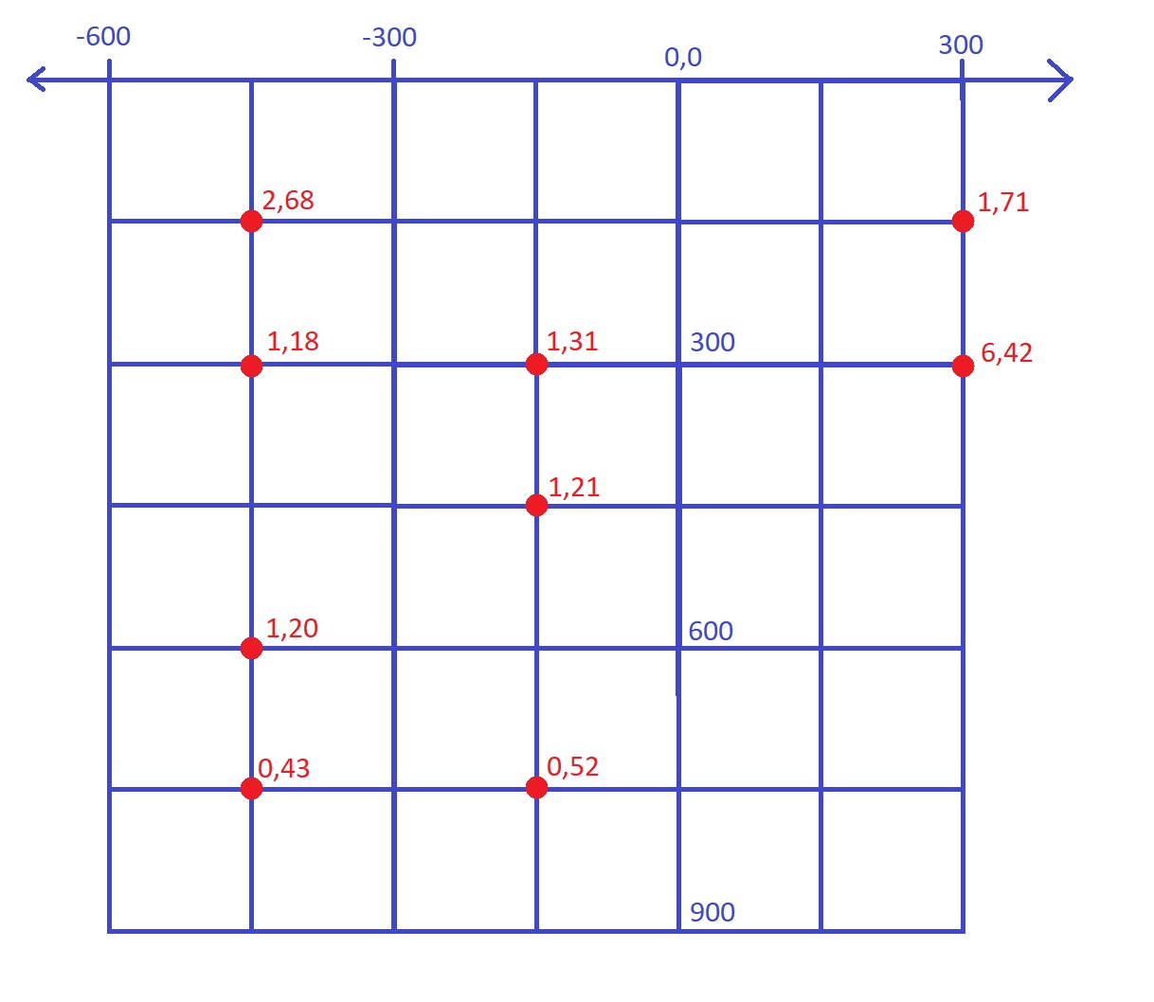 Рис 5.5.3 – Частично заполненная интерполяционная сетка.

Незаполненную двумерную сетку необходимо преобразовать в заполненную трехмерную. Трехмерная сетка представляет из себя куб, на каждой стороне которого 7 узлов. Эта трехмерная решетка содержит 7 горизонтальных двумерных сеток 7х7, средняя из которых содержит 9 заполненных точек. Преобразование выглядит следующим образом: узел решетки имеет от 3 (на углах) до 6 соседних узлов. Считаем, что его значение должно равняться среднему арифметическому значений соседних узлов (ясное дело, что те 9 точек, заполненных изначально, не обязаны соответствовать данному правилу). Напишем функцию, которая ищет значение всех узлов по данному правилу, на языке Python 3 и назовем ее interpolate. Код данной функции мы выкладывать не будем, так как она достаточно большая однако ее можно посмотреть, начиная с 33 строки, по ссылке [55] в файле «Генератор HLSL.py». Можно, конечно, написать данную функцию короче, но мы это опустим. В 109 строке вызовем функцию 1000 раз:

for i in range(0, 1000):

interpolate();

Данная функция работает с трехмерным массивом unreg, которая определяется исходя из массива 9 начальных точек p. Следует заметить, что координаты точек несколько другие, так как в программа «Генератор HLSL.py» работает с массивом, имеющим точку (0, 0, 0) четко по середине, поэтому выходит, что точка (0, 0, 0) в данной программе соответствует точке (-150, 450) на сетке из рис. 4.5.3.

Данная программа также выполняет алгоритм, генерирующий HLSL код, который, как раз, копируется тот красный блок custom и компилируется в шейдер. Также создается С++ код, описывающий массив, необходимый для расчета радиации в точке нахождения телефона (считается на процессоре, а не на видеочипе как шейдер) и накопления дозы. Таким образом, в телефонном приложении мы получаем регулярную сетку, с помощью которой выполняется раскрашивание тумана дополненной реальности и вывод фона в численном виде на экран.

**5.6 Тестирование приложения**

Проект, представленный по ссылке [[55]](https://github.com/yushin7677/NIRS_Test/blob/main), был скомпилирован в AR-приложение для телефонов, работающих под управлением ОС Android. Запуск и работа приложения производилась на телефоне Sony XPERIA XZ1 (модель G8342) с установленной Android 9. Программа тестировалась в зале стендов 31 корпуса (кабинет Л-105). Сделаны снимки экрана устройства во время работы программы:

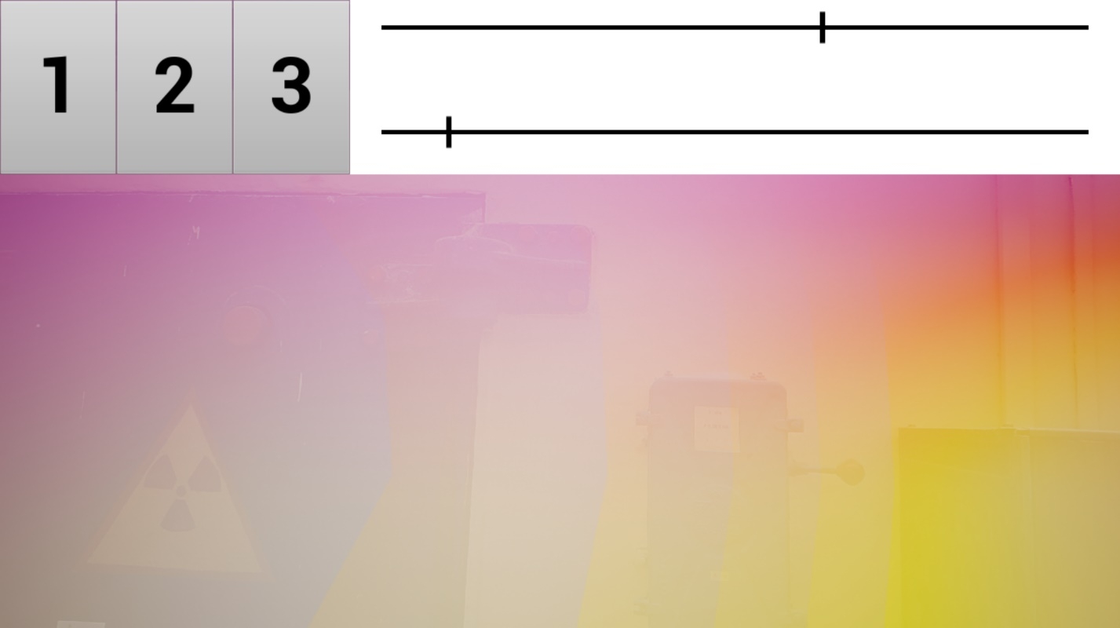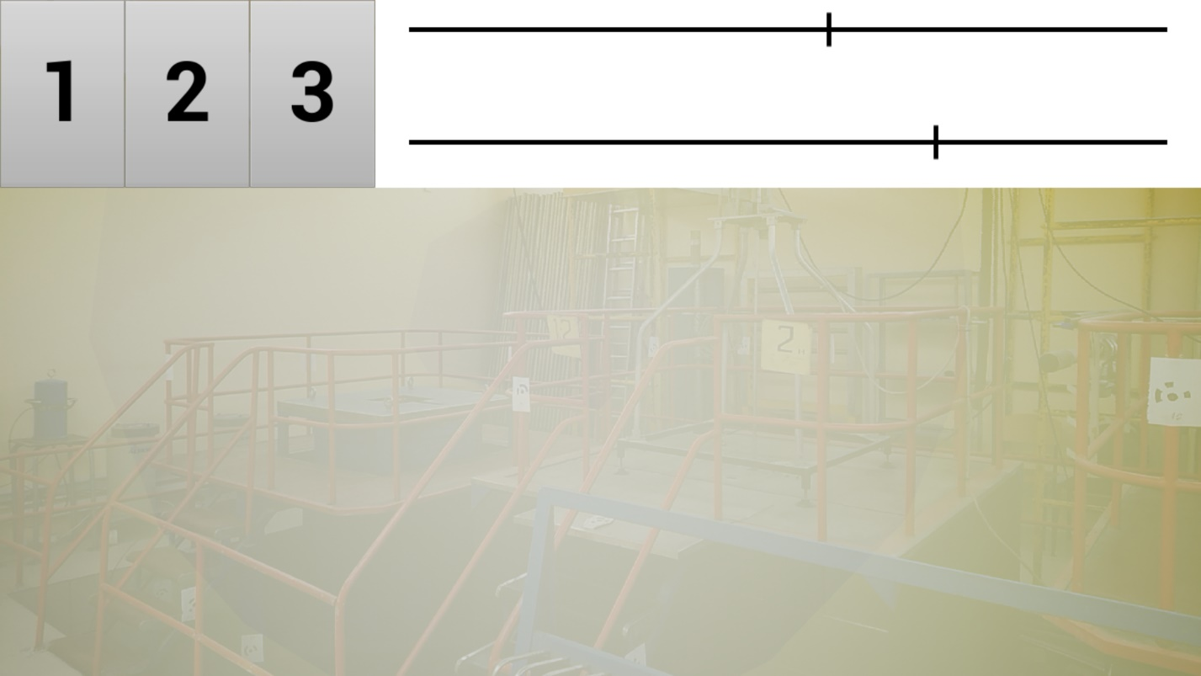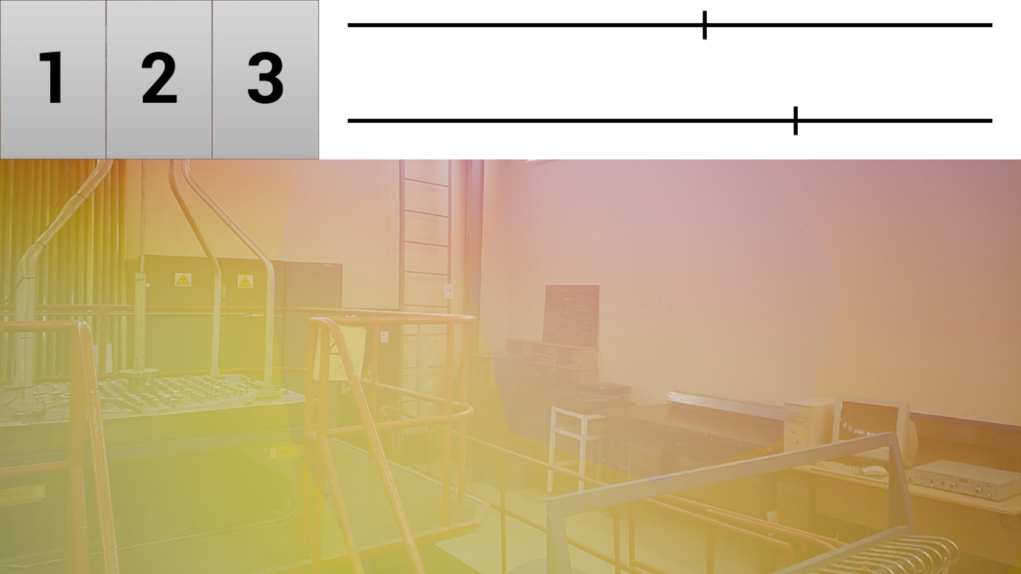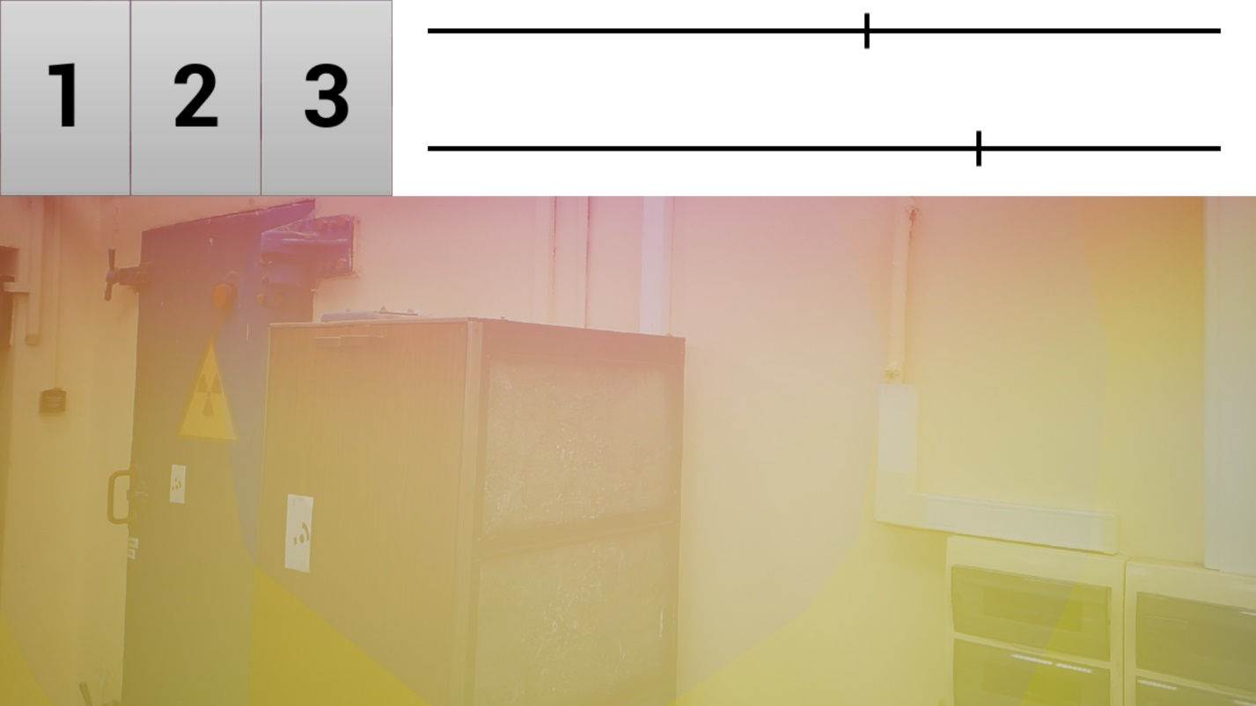 Рис 5.6.1 – Снимки экрана телефона с работающим приложением.

На 2-м снимке видно белое пятно, показывающее всплеск мощности гамма-излучения в точке 11. Заметим, что снимки сделаны в более старой версии приложения, в которой вывод на экран фона гамма-квантов и подсчет накопления не производится. Более новая версия не тестировалась в зале стендов, но запускалась и рисовала туман. Интерфейс решения показан на рис 4.6.2:

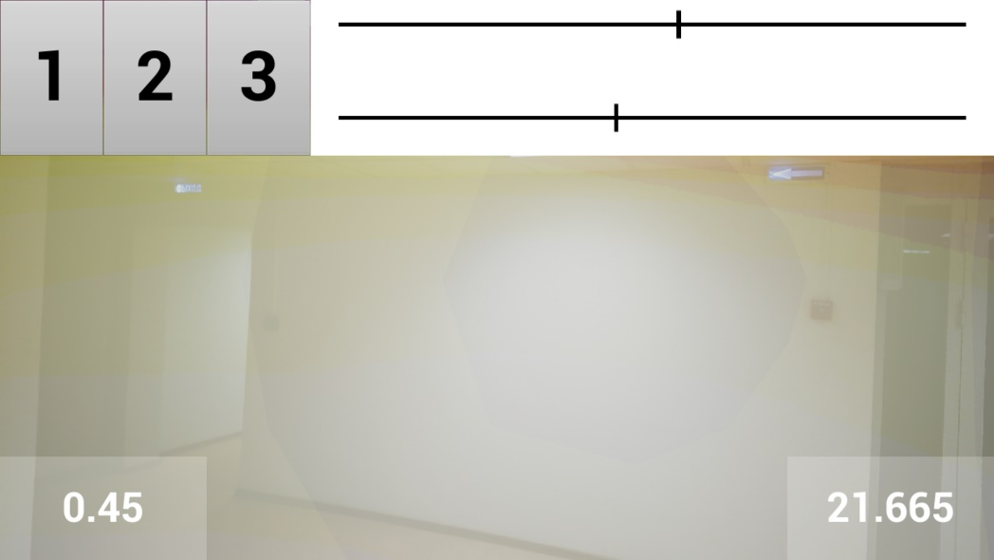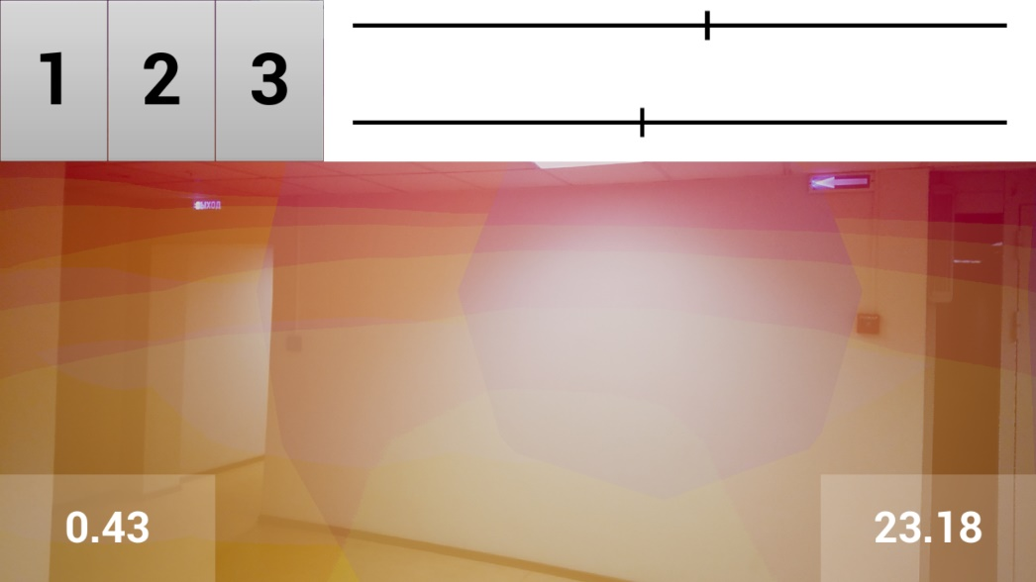

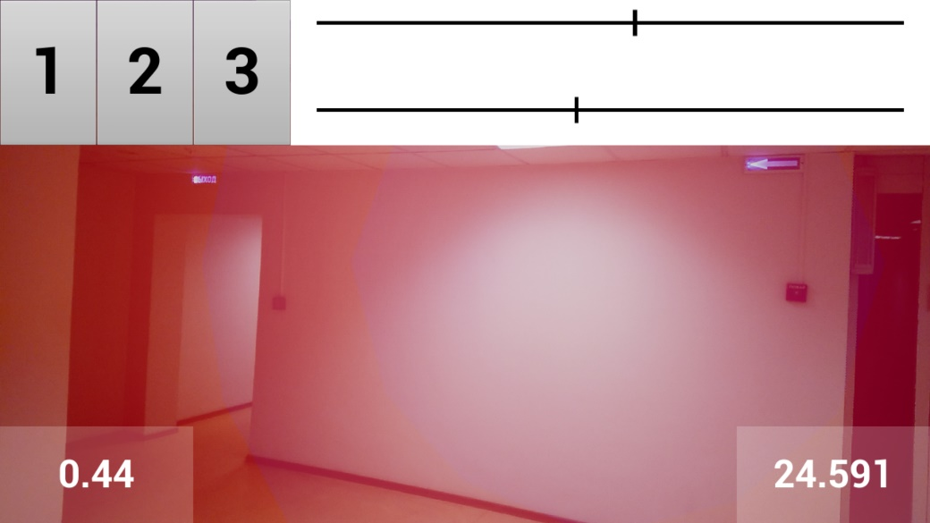

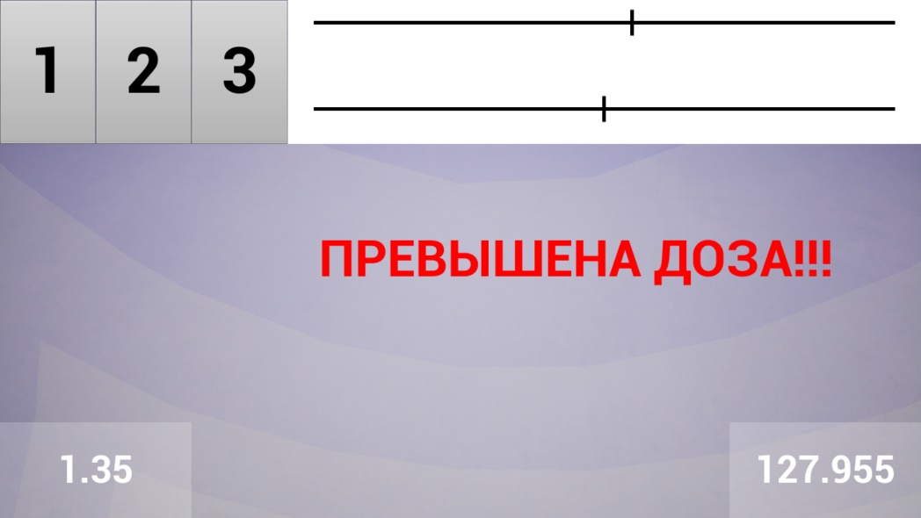

Рис 5.6.2 – Снимки экрана телефона с работающим приложением.

Первые три снимка производились в одном месте в одно время и демонстрируют разрисовку тумана в 3-х режимах: для населения (включается кнопкой 1 и выставляется по умолчанию), студентов ядерных специальностей (включается кнопкой 2) и работников ядерных отраслей (включается кнопкой 3). В 1 режиме видно белое пятно, символизирующую высокую опасность (для населения), а в 3-м – красным, показывая, что для атомщиков радиация приемлема. Вывод радиации в точке нахождения телефона производится в левом нижнем углу (мкЗв/ч), а накопление дозы гамма-излучения – в правом нижнем углу (мкЗв). В данном приложении, однако, скорость накопления увеличена в 3600 раз. В случае превышения дозы в 50,200 и 500 мкЗв для населения, студентов и работников соответственно на экране появляется сообщение «ПРЕВЫШЕНА ДОЗА!!!» (см. нижний рис. 5.6.2), сигнализирующая пользователя о том, что ему необходимо перейти в место с меньшей радиацией.

На тестируемом устройстве приложение показало приемлемую производимость как минимум в 30 кадров секунду (фактически не измерялось). Девайс является не новым и не самым производительным, поэтому на новых моделях телефона и, возможно, хорошо сконструированных очках этой программой дополненной реальности можно использовать без проблем. Основным недостатком же модуля ARCore является тот факт, что туман может сбиваться в течение работы приложения, что, к сожалению, на сегодняшний день исправить нельзя. Остается надеется, что разработчики компании Google доработают программный сервис для работы телефонов с Android и определение координат в дополненной реальности будет более стабильным. Таким образом, тестирование показало работоспособность приложения.

**Заключение**

В данной работе рассмотрены основные виды излучений (альфа, бета, гамма, нейтроны) и их влияние на организм человека, показаны допустимые поглощенные дозы гамма-излучения и актуальные методы по их уменьшению. Изложены основные аспекты технологии дополненной реальности и их применение, показывающие перспективность AR в медицине и инженерной отрасли. Рассмотрена возможность использования данной технологии в атомной отрасли с целью уменьшения воздействия радиации на персонал атомных электростанций и других предприятий.

Замечено, что важным свойством всех видов излучений является невидимость и отложенное влияние на здоровье человека. Работник не узнает о том, что находится в опасной зоне, пока ему об этом не скажут измерительные приборы, которыми он пользуется не постоянно. Таким образом, существует опасность сильного облучения. Это особенно важно во время нештатных ситуаций с выбросом радиации. Поэтому, несмотря на то, что случаи лучевой болезни у персонала ядерных предприятий достаточно редки, упускать из виду опасность нейтронных и гамма-излучений нельзя.

Как метод предотвращения подобных длительных нахождений с большой мощностью гамма-излучения предложена концепция визуализации распределения мощности гамма-излучения. Предполагается, что работник, своевременно проинформированный о местах с сильным всплеском излучения, будет менее подвержен негативным влияниям радиации, а информированность о том, какую дозу он накопил и сигнализация о превышении дозы допустимых значений потребует пользователю прекратить работу и перейти в более безопасное место, сохранив запас возможного накопления дозы для будущих задач. Эти допущения являются одними из основ радиационной безопасности. В рамках данной работы эта концепция реализована в виде Android-приложения дополненной реальности, в которой визуализируется статичный радиационный фон помещения на примере зала подкритических стендов НИЯУ МИФИ. Информация о радиации взята из акта обследования состояния работ в этом зале [54].

Помимо основной цели – создании приложения, в процессе работы мной были достигнуты и другие успехи. Получено понимание о мерах ядерной безопасности, выработано представление о технологии дополненной реальности. Также получен опыт работы в приложениях ZED, MeshLab и Unreal Editor, в написании шейдеров HLSL.

Приложение протестировано в действии: в помещении Л-105 31 корпуса оно было запущено и проработало в течении минуты до отключения приложения пользователем устройства. В процессе работы были сделаны снимки экрана, на которых виден разноцветный туман и всплески гамма-излучения в двух точках. Приложение показало нестабильность в определении координат внешних предметов, что может привести к тому, что туман, как и любой другой виртуальный объект, наложенный на реальное окружение, может «уплыть».

На основании вышеперечисленного можно сделать вывод, что концепция визуализации радиационного поля может получить применение, однако на сегодняшний день это затруднено техническими несовершенствами устройств и программного обеспечения, а также отсутствием наработок AR в ядерной отрасли.

**Список используемой литературы**

1. PANDA. Пассивный неразрушающий анализ ядерных материалов. Справочник / Райлли Д., Энсслин Н., Смит Х., Крайнер С. Отчет Комиссии США по ядерному регулированию NUREG/CR-5550. Перевод с английского, ВНИИА, 2007

2. Крючков Э.Ф., Юрова Л.Н. Теория переноса нейтронов: Учебное пособие. – М.: МИФИ, 2007. – 272 с.

3. Дубовиченко С.Б., Термоядерные процессы Вселенной. Алматы: А-три, 2011. – 402 с.

4. Current status of tokamak T-15MD. Doi: <https://www.sciencedirect.com/science/article/abs/pii/S0920379620307596>

5. Effect of edge plasma density on hot spot in LHCD plasma in EAST. Doi: <https://www.sciencedirect.com/science/article/pii/S2352179121000739>

6. Доллежаль Н. А., Емельянов И. Я. Канальный ядерный энергетический реактор. — М. : Атомиздат, 1980. — 208 с.

7. Бушуев А.В. Методы измерения ядерных материалов: Учебное пособие. М.: МИФИ, 2007.– 276 с.

8. Основы учета, контроля и физической защиты ядерных материалов: Учебное пособие / Под ред. Э.Ф. Крючкова. М.: МИФИ, 2007. – 544 с.

9. СанПиН 2.6.1.2523-09 Нормы радиационной безопасности НРБ-99/2009

10. РАДИАЦИОННАЯ ЗАЩИТА ПЕРСОНАЛА ДЕЙСТВУЮЩИХ АЭС И ОБЪЕКТА «УКРЫТИЕ», СУЩЕСТВУЮЩИЕ ПРОБЛЕМЫ, СТРАТЕГИЯ И ТАКТИКА ИХ РЕШЕНИЯ СЕГОДНЯ О. Ф. Сенюк, В. А. Краснов, В. М.Данилов

11. Основы радиационной безопасности атомных электростанций / Под общ. ред. Н. А. Доллежаля. — М.: Энергоиздат, 1982.

12. ОПТИМИЗАЦИЯ РАДИАЦИОННОЙ ЗАЩИТЫ ПРИ КОНТРОЛЕ ОБЛУЧЕНИЯ ПЕРСОНАЛА МАГАТЭ, ВЕНА, 2003.

13. Application plan for radiological exposure model using virtual reality–based radiological exercise system. Doi: https://www.sciencedirect.com/science/article/pii/S1738573317306502

14. Radiation dose rate map interpolation in nuclear plants using neural networks and virtual reality techniques. Doi: https://www.sciencedirect.com/science/article/pii/S0306454910002859

15. 3D simulation model of water infiltration for radioactive waste on a virtual reality Environment: An application to the Abadia de Goiás repository.

Doi: https://www.sciencedirect.com/science/article/pii/S0306454919307753

16. Simplified virtual reality training system for radiation shielding and measurement in nuclear engineering. Doi: <https://www.sciencedirect.com/science/article/pii/S0149197019302367>

17. Using virtual reality to support the physical security of nuclear facilities. Doi: <https://www.sciencedirect.com/science/article/pii/S0149197014001851>

18. Minimising operator dose during JET shutdown using virtual reality. Doi: <https://www.sciencedirect.com/science/article/pii/S0920379617303496>

19. J. Ródenas, I. Zara, M.C. Burgos, A. Felipe, M.L. Sánchez-Mayoral Development a virtual reality application for training nuclear power plant operators: setting up a database containing dose rates in the refueling plant Doi: 10.1093/rpd/nch043

20. Virtual environments simulation for dose assessment in nuclear plants. Doi: https://www.sciencedirect.com/science/article/pii/S0149197008000784

21. 3-D Virtual Reality for Education, Training and Improved Human Performance in Nuclear Applications. Doi: <https://experts.illinois.edu/en/publications/3-d-virtual-reality-for-education-training-and-improved-human-per>

22. Л. Ф. Горовой и др. РАДИОСОРБЦИОННЫЕ СВОЙСТВА ХИТИН-МЕЛАНИНОВЫХ КОМПЛЕКСОВ И ПЕРСПЕКТИВЫ ИХ ИСПОЛЬЗОВАНИЯ В РАДИАЦИОННОЙ ЗАЩИТЕ. ПРОБЛЕМИ БЕЗПЕКИ АТОМНИХ ЕЛЕКТРОСТАНЦІЙ І ЧОРНОБИЛЯ ВИП. 3 Ч. 1 2005

23. Ronald T. Azuma. «A Survey of Augmented Reality». Teleoperators and Virtual Environments 6, 4 (August 1997), 355-385.

24. Д. Е. Родиков. «Синхронное определение местоположения и составление 2D-карты по стерео - изображению в режиме реального времени». Санкт-Петербургский государственный университет информационных технологий, механики и оптики. Санкт-Петербург, 2010.

25. А. В. Иванова. «Технологии виртуальной и дополненной реальности: возможности и препятствия применения**».**  Статья из **«**Стратегические решения и риск менеджмент»**,** №3 (108) 2018.

26. https://play.google.com/store/apps/details?id=com.nianticlabs.pokemongo&hl=ru&gl=US

27. <https://habr.com/ru/post/503630/>

28. Andrew Maimone and other. «Holographic Near-Eye Displays for Virtual and Augmented Reality». ACM Transactions on Graphics, Vol. 36, No. 4, Article 85. Publication date: July 2017.

29. Design of a high-performance in-coupling grating using differential evolution algorithm for waveguide display. Doi: https://doi.org/10.1364/OE.26.026646 - электронный ресурс

30. Seminar Report On Virtual Rental Display. Kirti SG-115220 BE-ECE(7th Sem)

31. <https://www.youtube.com/watch?v=SKpKlh1-en0&feature=emb_logo>

32. <https://vc.ru/tech/162633-luchshie-ochki-dopolnennoy-realnosti-2020-goda-po-versii-echoar>

33. <https://vc.ru/tech/166707-drugaya-realnost-roni-eybovica-osnovatel-magic-leap-obvinil-koronavirus-v-bedah-startapa-no-tot-pal-zhertvoy-ambiciy>

34. Breast cancer surgery with augmented reality. Doi: <https://www.sciencedirect.com/science/article/pii/S0960977621000059>

35. The visual impact of augmented reality during an assembly task. Doi: https://www.sciencedirect.com/science/article/pii/S0141938221000020

36. Finite element simulation of physical systems in augmented reality. Doi: https://www.sciencedirect.com/science/article/pii/S0965997819309184

37. The role of augmented reality in air accident investigation and practitioner training. Doi: https://www.sciencedirect.com/science/article/pii/S0951832020306505

38. A systematic review of Augmented Reality interfaces for collaborative industrial robots. Doi: <https://www.sciencedirect.com/science/article/pii/S0360835220305118>

39. <https://play.google.com/store/apps/details?id=com.uzti.ar>

40. <https://play.google.com/store/apps/details?id=pro.DreamPort.ElectricalAR>

41. https://apps.apple.com/ru/app/ikea-place/id1279244498

42. https://play.google.com/store/apps/details?id=com.lego.ar.hidden

43. Current status, opportunities and challenges of augmented reality in education. Doi: <https://www.sciencedirect.com/science/article/pii/S0360131512002527>

44 Affordances and limitations of immersive participatory augmented reality simulations for teaching and learning. Doi: 10.1007/s10956-008-9119-1

45. Evolution of augmented reality applications in Orthopaedics: A systematic review. Doi:

46. Augmented Reality (AR) based framework for supporting human workers in flexible manufacturing. Doi: https://www.sciencedirect.com/science/article/pii/S2212827121001190

47. Benchmarking an expert fault detection and diagnostic system on the Three Mile Island accident event sequence. Doi: https://www.sciencedirect.com/science/article/pii/S030645491300340X

# 48. С. Н. Демин, Т. Н. Таиров. «Лучевые болезни поражают не только атомщиков». Атомная стратегия, №29, март 2007.

# 49. <https://www.sciencedirect.com/science/article/pii/S1350448714002017>

50. Управление рисками, связанными с потерей знаний в организациях ядерной промышленности. МАГАТЭ, Вена, 2012.

51. Смирнов В.Е. Нейтронно-физические процессы в размножающих средах: Лабораторный практикум. М.: МИФИ, 2008.

52. <https://www.stereolabs.com/developers/release/1.0.0/> - официальный сайт ZED SDK.

53. https://www.meshlab.net/ - официальный сайт MeshLab.

54. Акт №5-2-2021 г. от 21.06.2021 г. обследования состояния работ, ведущихся с использованием источников ионизирующих излучений на кафедре теоретической и экспериментальной физики ядерных реакторов (каф. №5 корпус 31)

55. https://github.com/yushin7677/Diploma - публичный репозиторий GitHub с проектом данной научный работы.